Tabla de Contenido

Mapas 1

Tablas 2

Gráficos 3

1. Componente diagnóstico 4

1.1. Características generales del área protegida 4

1.1.1. Análisis predial del área protegida. 7

1.1.2. Las áreas protegidas del Sidap Risaralda en el contexto de los Planes de Ordenación y Manejo de Cuencas Hidrográficas. 10

1.1.3. Cambio Climático 25

1.1.4. Gestión del riesgo de incendios de cobertura vegetal 37

1.2. Objetivos de conservación 42

1.3. Valores Objeto de Conservación 43

1.4. Biodiversidad 45

1.4.1. Análisis de ecosistemas 45

1.4.2. Diversidad Biológica y especies con algún grado de amenaza 46

1.5. Análisis multitemporal de usos del suelo 53

1.6. Contribuciones de las áreas protegidas 54

1.6.1. Servicios de aprovisionamiento: 54

1.6.2. Calidad del agua superficial - Índice de calidad del agua IFSN: 56

1.6.3. Servicios de regulación: 58

1.6.4. Servicios culturales. Recreación y ecoturismo: 58

1.7. Inversiones 63

1.8. Presiones. 64

1.9. Evaluación de la efectividad del manejo 66

1.11. Bibliografía 75

# Mapas

Mapa 1. Localización del DCS Alto del Nudo en el departamento de Risaralda 3

Mapa 2. Veredas del DCS Alto del Nudo 4

Mapa 3. Índice de Aridez en las áreas protegidas de las cuencas de los ríos Otún - Campoalegre 11

Mapa 4. Índice de Retención Hídrica en áreas protegidas de las cuencas hidrográficas de los ríos Otún - Campoalegre 14

Mapa 5. IVH caudales mínimos en áreas protegidas de las cuencas hidrográficas de los ríos Otún - Campoalegre 15

Mapa 6. IACAL período seco en áreas protegidas de las cuencas hidrográficas de los ríos Otún - Campoalegre 16

Mapa 7. IVR en áreas protegidas de las cuencas hidrográficas de los ríos Otún - Campoalegre 17

Mapa 8. IF áreas protegidas en áreas protegidas de las cuencas hidrográficas de los ríos Otún - Campoalegre 19

Mapa 9. IAC en áreas protegidas de las cuencas hidrográficas de los ríos Otún - Campoalegre 20

Mapa 10. Porcentaje de amenazas por avenidas torrenciales en áreas protegidas de las cuencas hidrográficas de los ríos Otún - Campoalegre 22

Mapa 11. Zonificación de vulnerabilidad socioeconómica y ambiental a incendios de cobertura vegetal en el DCS Alto del Nudo 37

Mapa 12. Usos del suelo en el DCS Alto del Nudo años 2011 y 2016 49

# Tablas

Tabla 1. Veredas y población el DCS Alto del Nudo 6

Tabla 2. Áreas Protegidas en la cuenca hidrográfica Río Otún – Campoalegre NSS - POMCA 11

Tabla 3. IA en las áreas protegidas de las cuencas de los ríos Otún - Campoalegre 12

Tabla 4. IUA caudales mínimos áreas protegidas en las cuencas de los ríos Otún y Campoalebre 13

Tabla 5. IRH Caudales Mínimos áreas protegidas de las cuencas de los ríos Otún y Campoalegre 14

Tabla 6. IVH caudales mínimos en áreas protegidas de las cuencas hidrográficas de los ríos Otún - Campoalegre 16

Tabla 7. IACAL período seco en áreas protegidas de las cuencas hidrográficas de los ríos Otún - Campoalegre 17

Tabla 8. IVR en áreas protegidas de las cuencas hidrográficas de los ríos Otún - Campoalegre 18

Tabla 9. IF áreas protegidas en la cuencas hidrográficas de los ríos Otún - Campoalegre 19

Tabla 10. IAC en áreas protegidas de las cuencas hidrográficas de los ríos Otún - Campoalegre 20

Tabla 11. ICN en áreas protegidas de las cuencas hidrográficas de los ríos Otún - Campoalegre 21

Tabla 12. Porcentaje de amenazas por avenidas torrenciales en áreas protegidas de las cuencas hidrográficas de los ríos Otún - Campoalegre 22

Tabla 13. Estación Alto del Nudo en el DCS Alto del Nudo 24

Tabla 14.Análisis de datos históricos de temperatura estación Alto del Nudo en el DCS Alto del Nudo 25

Tabla 15. Datos históricos de precipitación Estación hidroclimatológica en el DCS Alto del Nudo 26

Tabla 16. Proporción de población con algún tipo de afectación por la ocurrencia de un evento climático (1933 – 2014) municipio de Dosquebradas, Risaralda 26

Tabla 17. Microcuencas donde confluyen los cambios proyectados de precipitación y temperatura para el DCS Alto del Nudo 27

Tabla 18. Principales riesgos estimados relacionados con Variabilidad Climática (VC) y Cambio Climático (CC) para el DCS Alto del Nudo 33

Tabla 19. Caracterización y fuente de las presiones identificadas en el DCS Alto del Nudo 34

Tabla 20. Conceptos básicos relacionados con incendios de cobertura vegetal 36

Tabla 21. Eventos asociados a incendios de la cobertura vegetal en interior del DCS Alto del Nudo 39

Tabla 22. Inventario de herramientas para la atención de incendios de cobertura vegetal. 39

Tabla 23. Tabla de ecosistemas naturales en el DCS Alto del Nudo 43

Tabla 24. Cincuenta (50) especies utilizadas en procesos de recuperación de coberturas en predios CARDER 47

Tabla 25. Treinta (30) especies más representativas de regeneración bajo coberturas de plantaciones en las áreas protegidas del SIDAP Risaralda 49

Tabla 26. Usos del suelo en el DCS Alto del Nudo años 2011 y 2016 50

Tabla 27. Concesiones de agua superficial en el DCS Alto del Nudo 51

Tabla 28. Acueductos y número de suscriptores que se benefician del recurso hídrico en el DCS Alto del Nudo 53

Tabla 29. Aprovechamientos forestales otorgados en el DCS Alto del Nudo período 2011 - 2019 54

Tabla 30. Infraestructura turística existente en el DCS Alto del Nudo 59

Tabla 31. Recursos y atractivos turísticos del DCS Alto del Nudo 59

Tabla 32. Inversiones de entidades diferentes a la CARDER y desde otros programas de conservación de la CARDER 61

Tabla 33. Caracterización y fuente de las presiones identificadas en el DCS Alto del Nudo 62

# Gráficos

Grafico 1. Número de hectáreas y predios por tipo de zona en la zonificación del DCS Alto del Nudo 8

Grafico 2. Tamaño de los predios por rango en hectáreas en el DCS Alto del Nudo 9

Grafico 3. Tamaño de los predios por rango en hectáreas en el DCS Alto del Nudo con relación a la Unidad Agrícola Familiar – UAF del municipio de Dosquebradas 9

Grafico 4. Rangos en porcentaje y hectáreas de los predios al interior del DCS Alto del Nudo 10

Grafico 5. Porcentaje de los predios ubicados total y parcialmente al interior del DCS Alto del Nudo 11

Grafico 6. Riqueza de especies de aves por familia en el DCS Alto del Nudo 45

Grafico 7. Caudal otorgado en concesiones menores de 0.1 l/s y proyectos en el DCS Alto del Nudo 2010 – 2019 y destino del recurso hídrico 52

Grafico 8. Destino del caudal concesionado l/s en el DCS Alto del Nudo 2010 - 2019 53

Grafico 9. Índice de calidad del agua, IFSN, Quebrada Aguazul (antes de la bocatoma), período 2010 - 2018 55

Grafico 10. Tipo de vertimiento y volumen l/s otorgado en el DCS alto del Nudo período 2010 - 2019 56

Grafico 11. Implementación de recursos CARDER a través del Plan Operativo Anual 61

Grafico 12. Presiones identificadas en el DCS Alto del Nudo 62

Grafico 13. Resultados del Índice de Efectividad de Manejo del DCS Alto del Nudo 65

Grafico 14. Resultados del avance en la efectividad del manejo del DCS Alto del Nudo por Eje Temático 65

Grafico 15. Resultados del Eje Temático: Logros 66

Grafico 16. Resultados del Eje Temático: Contexto 67

Grafico 17. Resultados del Eje Temático: Planeación, seguimiento y Evaluación 68

Grafico 18. Resultados del Eje Temático: Gestión de los recursos físicos, financieros y humanos 68

Grafico 19. Resultados del Eje Temático: Gobernanza 69

Grafico 20. Resultados del Eje Temático: Sistemas productivos sostenibles 70

# 1. Componente diagnóstico

## 1.1. Características generales del área protegida

El Distrito de Conservación de Suelos Alto del Nudo está ubicado en la vertiente occidental de la cordillera Central, al suroccidente del departamento de Risaralda y costado norte de la subregión metropolitana Centro Occidente (Mapa 1). Tiene una extensión total de 2802 hectáreas y se encuentra en un rango altitudinal de 1700 - 2100 m.s.n.m. Su territorio comprende parte de los municipios de Pereira con 408 hectáreas (15,5%), Dosquebradas con 1210 has (43%), Marsella con 84 has (3 %) y Santa Rosa de Cabal con 1099 has (39%). El DCS Alto del Nudo inicia en el municipio de Pereira por la vía que conecta las veredas Alto Erazo y Pital de Combia, continúa por el drenaje de la microcuenca de la quebrada El Pital en la vereda El Pital de Combia pasando por el límite entre Marsella y Pereira, Dosquebradas y finalmente terminar en las veredas Santo Domingo y el Alto de la Cruz del municipio de Santa Rosa de Cabal.

El DCS Alto del Nudo es un área de especial importancia al ubicarse estratégicamente a nivel de la subregión metropolitana, por lo cual su administración debe realizarse de manera conjunta entre los actores institucionales como los municipios de Santa Rosa de Cabal, Pereira, Marsella y Dosquebradas, la CARDER, Gobernación y Área Metropolitana Centro-occidente.

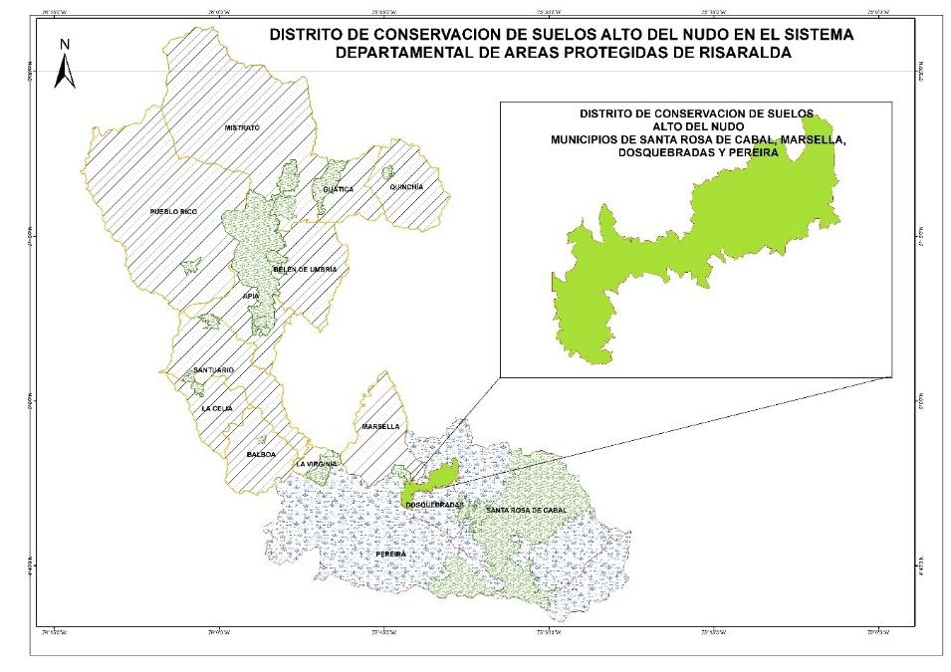

*Mapa 1. Localización del DCS Alto del Nudo en el departamento de Risaralda*

Fue declarado Parque Municipal en 1996 y homologado en 2011 como Distrito de Conservación de Suelos Alto del Nudo, por medio del Decreto 2372 de 2010. Según el decreto este se define como un “espacio geográfico cuyos ecosistemas estratégicos en la escala regional, mantienen su función, aunque su estructura y composición hayan sido modificadas y aportan esencialmente a la generación de bienes y servicios ambientales, cuyos valores naturales y culturales asociados se ponen al alcance de la población humana para destinarlos a su restauración, uso sostenible, preservación, conocimiento y disfrute. Esta área se delimita para someterla a un manejo especial orientado a la recuperación de suelos alterados o degradados o la prevención de fenómenos que causen alteración o degradación en áreas especialmente vulnerables por sus condiciones físicas o climáticas o por la clase de utilidad que en ellas se desarrolla”.

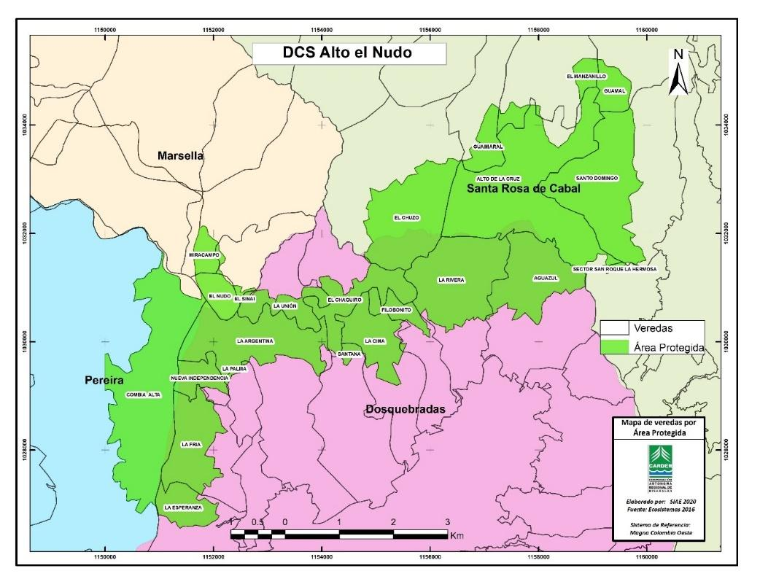

*Mapa 2. Veredas del DCS Alto del Nudo*

**Población.**

|  |  |  |  |  |  |  |  |  |
| --- | --- | --- | --- | --- | --- | --- | --- | --- |
| **Municipio** | **Veredas** | **Área Total (ha)** | **Área interior del Parque (ha)** | **Población** | **Veredas** | **Área Total (ha)** | **Área interior del Parque (ha)** | **Población** |
| Dosquebradas | Aguazul | 388,2 | 167,8 | 230 | La Cima | 240,2 | 102,6 | 321 |
| La Argentina | 512,5 | 217,0 | 273 | La Esperanza | 269,6 | 66,2 | 459 |
| El Chaquiro | 211,5 | 108,0 | 216 | La Fría | 228,9 | 141,6 | 271 |
|  | 592,3 | 231,0 |  | La Palma | 69,9 | 4,7 | 197 |
| Nueva Independencia | 60,7 | 50,2 | 104 | La Rivera | 329,3 | 232,9 | 453 |
| Filobonito | 146,9 | 39,9 | 346 | La Unión | 144,1 | 69,5 | 596 |
| Las Hortensias | S.I | S.I | 123 | Santana Baja y Alta | 300,8 | 10,1 | 600 |
| Santa Rosa de Cabal | Santo Domingo | 524,3 | 273,2 | 288 | Guamal | 715,6 | 46,7 | 120 |
| El Manzanillo | 326,8 | 43,4 | 175 | Alto de La Cruz | 484,5 | 450,3 | 96 |
| Guaimaral | 266,5 | 50,3 | 300 | El Chuzo | S.I | S.I | 285 |
| Pereira | Minas del socorro | S.I | S.I | S.I | Llano Grande | S.I | S.I | S.I |
| Alto Erazo | S.I | S.I | S.I |  |  |  |  |
| Marsella | El Sinaí | 127,2 | 8,4 | 80 | Miracampo | 407,8 | 30,8 | 157 |
| El Nudo | 46,5 | 44,4 | 45 |  |  | | |

*Tabla 1.* ***Veredas y población el DCS Alto del Nudo***

Fuente: Cartografía veredal, IGAC, Planeación Municipal y JAC, Dosquebradas, 2020. Datos SISBEN, municipio de Santa Rosa, 2019. Secretaria de Planeación, Marsella, 2021. S.I: Sin Información.

### 1.1.1. Análisis predial del área protegida.

El análisis predial incluye los siguientes aspectos: Número de predios su tamaño, distribución con relación a la zonificación del área protegida (preservación, restauración, uso sostenible y uso público). Con relación a la Unidad Agrícola Familiar, para los municipios de Guática, Dosquebradas, Pereira, Marsella, Santa Rosa de Cabal y Belén de Umbría que se encuentran ubicados en la zona relativamente homogénea No 3, según la potencialidad productiva: agrícola de 4 a 10 ha[1]; tamaño de cada una de las zonas del ordenamiento territorial y número de predios incluida en ella, finalmente se evalúa (extensión y porcentaje) los predios que se encuentran sobre los linderos del área protegida. Con sus resultados se aportan elementos para la gestión de esta, sobre todo en el tema del componente de ordenamiento y los usos y actividades permitidas. La información base fue suministrada por el Sistema de Información Ambiental y Estadístico de la CARDER, SIAE.

*Grafico 1. Número de hectáreas y predios por tipo de zona en la zonificación del DCS Alto del Nudo*

Las zonas de restauración y preservación son las que ocupan la mayor parte del área protegida con 1699 ha y 779 predios. En tercer lugar, se encuentra la zona de uso sostenible para el desarrollo con 549 ha y 425 predios.

*Grafico 2. Tamaño de los predios por rango en hectáreas en el DCS Alto del Nudo*

Como sucede con casi todas las áreas protegidas del Sistema Departamental de Áreas Protegidas, en el DCS Alto del Nudola mayoría de los predios se encuentran en un rango entre 0 a 10 hectáreas.

*Grafico 3. Tamaño de los predios por rango en hectáreas en el DCS Alto del Nudo con relación a la Unidad Agrícola Familiar – UAF del municipio de Dosquebradas*

Del total de los predios se detalla el rango de 0 a 10 ha. La mayoría de estos se encuentran entre las 0 y 4 ha (652 predios), para lo cual el valor de referencia de la Unidad Agrícola Familiar es 4 a 10 ha.

*Grafico 4. Rangos en porcentaje y hectáreas de los predios al interior del DCS Alto del Nudo*

El análisis para conocer el rango en porcentaje del área que cada predio tiene al interior del área protegidas es de interés para la gestión, sobre todo por el tema de las implicaciones del registro ante la respectiva Oficina de Instrumentos Públicos y por el tipo de usos y actividades que son autorizados. En el caso del DCS Alto del Nudo los valores más representativos están en los rangos porcentuales de superficie de los predios al interior del área protegida: 0 – 10 % del área, porcentaje correspondiente a 123 predios y 90 – 100% (76 predios) es decir el rango más bajo y alto. En el primer caso el enfoque podría ser concertar con los propietarios los usos y actividades en la parte del predio que está al interior del área protegida y en el segundo el enfoque estaría más hacia promover y garantizar su participación en la gestión del área protegida.

Con relación al tamaño de los predios que se encuentran al interior o parcialmente en el área protegida, se tiene que, de los predios totales, 288 comprenden entre 0 y 10 ha del total de su área dentro del DCS Alto del Nudo, 18 predios tienen del total de su área entre 10 y 20 ha, 6 predios tienen del total de su área entre 20 y 30 ha y un predio tiene más de 100 ha de su área al interior del Parque.

*Grafico 5. Porcentaje de los predios ubicados total y parcialmente al interior del DCS Alto del Nudo*

De los 823 predios que se encuentran en el DCS Alto del Nudo, 507 correspondientes al 62% tienen el total de su área dentro del área protegida y 316 predios correspondientes al 38% tienen área parcialmente en el DCS Alto del Nudo.

### 1.1.2. Las áreas protegidas del Sidap Risaralda en el contexto de los Planes de Ordenación Manejo de Cuencas Hidrográficas.

En la actualidad en jurisdicción de CARDER existen seis cuencas (Subzona Hidrográfica –SZH- o Nivel Subsiguiente -NSS- de acuerdo con la Sectorización Hidrográfica del IDEAM) sujetas de elaboración de Planes de Ordenación y Manejo de Cuenca Hidrográfica – POMCAS. El DCS Alto del Nudo se encuentra en la cuenca del Río Otún – NSS (47.1%) y en la cuenca del río Campoalegre (52,9%) de su territorio.

|  |  |  |  |
| --- | --- | --- | --- |
| **POMCA** | **Estado del POMCA** | **Áreas Protegidas presentes** | **Porcentaje del área protegida en la cuenca (%)** |
| 1. Río Otún -NSS | Adoptado mediante Resolución 1560 del 11 de diciembre de 2017 | PRN Ucumari | 100 |
| DCS La Marcada | 57.4 |
| DCS Alto del Nudo | 47.1 |
| DCS Campoalegre | 21.4 |
| 1. Río La Vieja -SZH | Adoptado mediante Resolución 1053 del 12 de septiembre de 2018 | DCS Barbas Bremen | 100 |
| 1. Río Risaralda -SZH | Adoptado mediante Resolución 1678 del 20 de diciembre de 2017 | DMI Agualinda | 100 |
| DMI Planes de San Rafael | 100 |
| PRN Santa Emilia | 100 |
| DMI Arrayanal | 100 |
| DMI Cristalina La Mesa | 100 |
| DMI Cuchilla del San Juan | 77.7 |
| PRN Verdum | 45.5 |
| AR Alto del Rey | 38.6 |
| 1. Río Campoalegre y otros directos al Cauca -NSS | En proceso de actualización de acuerdo a Resolución 4003 del 2015 | DCS Campoalegre | 78.6 |
| DCS Alto del Nudo | 52.9 |
| DCS La Marcada | 42.6 |
| RFP La Nona | 100 |
| 1. Ríos Opiramá, Supia y otros directos al Cauca NSS | Sin POMCA (se iniciará en el 2021) | AR Cerro Gobia | 100 |
| DMI Guasimo | 100 |
| 1. Ríos Pescador, Rut, Chanco, Catarina y Cañaveral – SZH | Sin POMCA | AR Alto del Rey | 61.4 |
| PRN Verdum | 54.5 |
| 1. Río San Juan Alto - SZH | Sin POMCA | PRN Río Negro | 100 |
| DMI Cuchilla del San Juan | 22.3 |

*Tabla 3. Áreas Protegidas en la cuenca hidrográfica Río Otún – Campoalegre NSS - POMCA*

**Fuente:** Cartografía POMCA, Río Campoalegre - Otún – NSS, 2017.

Como un insumo para el contexto regional y para el análisis del diagnóstico se analizan los indicadores de la síntesis ambiental de la fase de diagnóstico del POMCA del río Campoalegre y Otún y de los escenarios tendenciales de la Fase de Prospectiva y Zonificación, para cada una de las áreas protegidas ubicadas en esta cuenca. Dicho análisis se realizó a escala 1:25.000 para toda la cuenca hidrográfica, por lo tanto, el área protegida es de menor tamaño en comparación con el área de la cuenca y los datos pueden no reflejar la realidad detallada de ésta, debido a la extensión del territorio sujeto de análisis, sin embargo, se considera importante en el contexto territorial.

#### Índice de Aridez (IA)

El objetivo de este índice es estimar la suficiencia o insuficiencia de precipitación para el sostenimiento de los ecosistemas. Se describe como una característica cualitativa del clima, que permite medir el grado de suficiencia o insuficiencia de la precipitación para el sostenimiento de los ecosistemas de una región. Identifica áreas deficitarias o de excedentes de agua, calculadas a partir del balance hídrico superficial (Ministerio de Ambiente y Desarrollo Sostenible, 2014)

|  |  |  |  |  |  |  |
| --- | --- | --- | --- | --- | --- | --- |
| **Área Protegida** | **Altos excedentes de agua** | **Excedentes de agua** | **Moderado** | **Deficitario de agua** | **Moderado y deficitario de agua** | **Moderado y excedente de agua** |
| Alto del Nudo | 45.16% | 1.64% | 17.33% | 0.00% | 17.56% | 18.32% |
| Campoalegre | 21.47% | 0.00% | 15.72% | 0.90% | 0.97% | 60.94% |
| La Marcada | 57.56% | 0.00% | 0.00% | 41.37% | 1.07% | 0.00% |
| La Nona | 3.10% | 0.00% | 45.69% | 0.00% | 0.00% | 51.21% |
| Ucumarí | 100.00% | 0.00% | 0.00% | 0.00% | 0.00% | 0.00% |

*Tabla 4. Índice de Aridez en las áreas protegidas de las cuencas hidrográficas de los ríos Otún - Campoalegre*

**Fuente:** Cartografía POMCA, Río Campoalegre - Otún – NSS, 2017.

Como se observa en la tabla 3 la mayoría de las áreas protegidas de la cuenca del Rio Otún se encuentran con Altos Excedentes de Agua exceptuando La Nona que presenta un nivel Moderado. Se destaca Campoalegre con un mayor porcentaje en nivel Moderado y Excedente de Aguas.

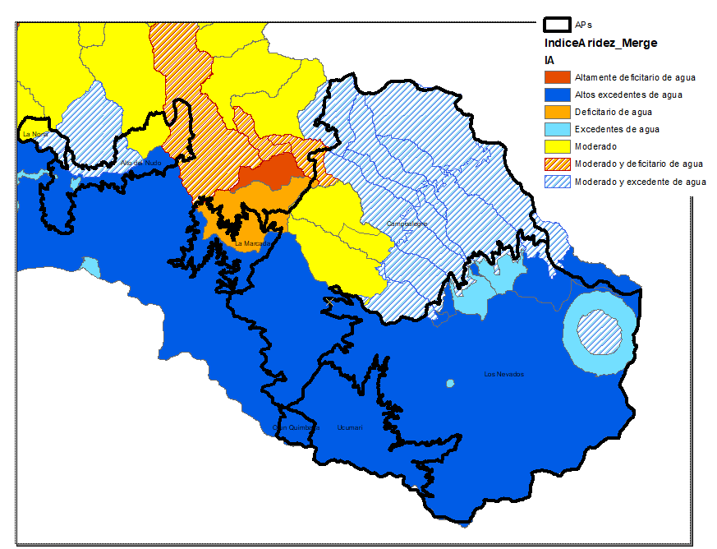

*Mapa 3. Índice de Aridez en las áreas protegidas de las cuencas hidrográficas de los ríos Otún - Campoalegre*

**Fuente:** Cartografía POMCA, Río Campoalegre - Otún – NSS, 2017.

#### Índice de Uso de Agua (IUA)

El objetivo de este índice es estimar la relación porcentual entre la demanda de agua con respecto a la oferta hídrica disponible. Corresponde a la cantidad de agua utilizada por los diferentes sectores usuarios, en un periodo de tiempo t (anual, mensual) y en una unidad espacial de referencia j (área, zona, subzona, etc.) en relación con la oferta hídrica superficial disponible para las mismas unidades de tiempo y espacio (Ministerio de Ambiente y Desarrollo Sostenible, 2014).

|  |  |  |  |  |  |
| --- | --- | --- | --- | --- | --- |
| **Área Protegida** | **Alto = La presión de la demanda es alta con respecto a la oferta disponible.** | **Muy Alto: La presión de la demanda es muy alta con respecto a la oferta disponible.** | **Moderado = La presión de la demanda es moderada con respecto a la oferta disponible** | **Bajo = La presión de la demanda es baja con respecto a la oferta disponible** | **Muy bajo = La presión de la demanda no es significativa con respecto a la oferta disponible** |
| Alto del Nudo | 19.62% | 1.29% | 12.23% | 49.30% | 17.56% |
| Campoalegre | 8.05% | 9.40% | 5.52% | 14.71% | 62.31% |
| La Marcada | 5.29% | 0.00% | 9.02% | 84.62% | 1.07% |
| La Nona | 3.10% | 0.00% | 45.07% | 11.92% | 39.91% |
| Ucumari | 0.00% | 100.00% | 0.00% | 0.00% | 0.00% |

*Tabla 5. Índice de Uso de Agua IUA en áreas protegidas en las cuencas hidrográficas de los ríos Otún y Campoalegre*

**Fuente:** Cartografía POMCA, Río Campoalegre - Otún – NSS, 2017.

La Tabla 5 muestra un comportamiento positivo con respecto a la relación entre la demanda del recurso hídrico y la oferta disponible para todas las áreas protegidas de las cuencas de los ríos Otún y Campoalegre ubicándose la mayoría entre bajo y muy bajo. Se presenta un porcentaje representativo de alto en el área del Alto del Nudo y moderado en La Nona. Llama la atención la categoría del Muy Alto para Ucumarí que puede explicarse por la concesión otorgada a una actividad agroindustrial en el parque.

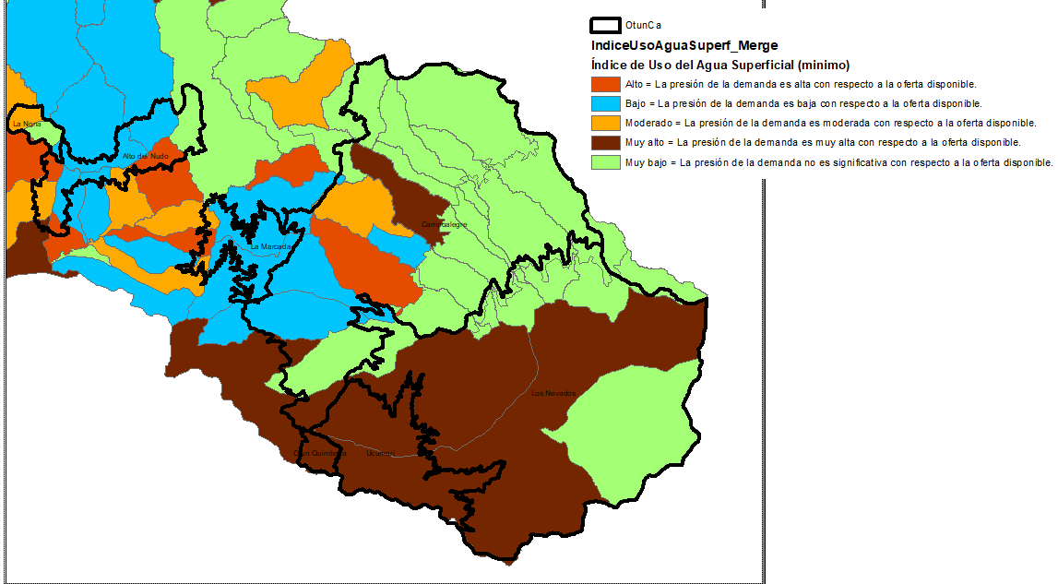

*Mapa 4. Índice de Uso del agua superficial (mínimo) en áreas protegidas de las cuencas hidrográficas de los ríos Otún - Campoalegre*

**Fuente:** Cartografía POMCA, Río Campoalegre - Otún – NSS, 2017.

#### Índice de Retención Hídrica (IRH)

El objetivo de este índice es estimar la capacidad de la subzona de mantener los regímenes de caudales. Mide la capacidad de retención de humedad de las cuencas con base en la distribución de las series de frecuencias acumuladas de los caudales diarios. Este índice se mueve en el rango entre 0 y 1, siendo los valores más bajos los que se interpretan como de menor regulación (Ministerio de Ambiente y Desarrollo Sostenible, 2014).

|  |  |  |  |  |
| --- | --- | --- | --- | --- |
| **Área Protegida** | **Baja retención y regulación de humedad** | **Media retención y regulación de humedad media** | **Alta retención y regulación de humedad** | **Muy alta retención y regulación de humedad** |
| Alto del Nudo | 35.25% | 11.53% | 0.00% | 53.22% |
| Campoalegre | 17.92% | 3.54% | 37.00% | 41.53% |
| La Marcada | 57.56% | 0.00% | 0.00% | 42.44% |
| La Nona | 3.10% | 0.00% | 39.91% | 56.99% |
| Ucumarí | 43.58% | 56.42% | 0.00% | 0.00% |

*Tabla 6. Índice de Retención Hídrica IRH en áreas protegidas de las cuencas de los ríos Otún y Campoalegre*

**Fuente:** Cartografía POMCA, Río Campoalegre - Otún – NSS, 2017.

Se muestra que en términos generales las áreas protegidas de las cuencas de los ríos Otún y Campoalegre se clasifican con un índice alto y muy alto para la retención y regulación de humedad, exceptuando Ucumari que se ubica mayoritariamente en un nivel medio de retención. Para el caso de La Marcada su mayor área se clasifica en un nivel de baja retención, lo cual puede explicarse por los usos del suelo presentes en la misma.

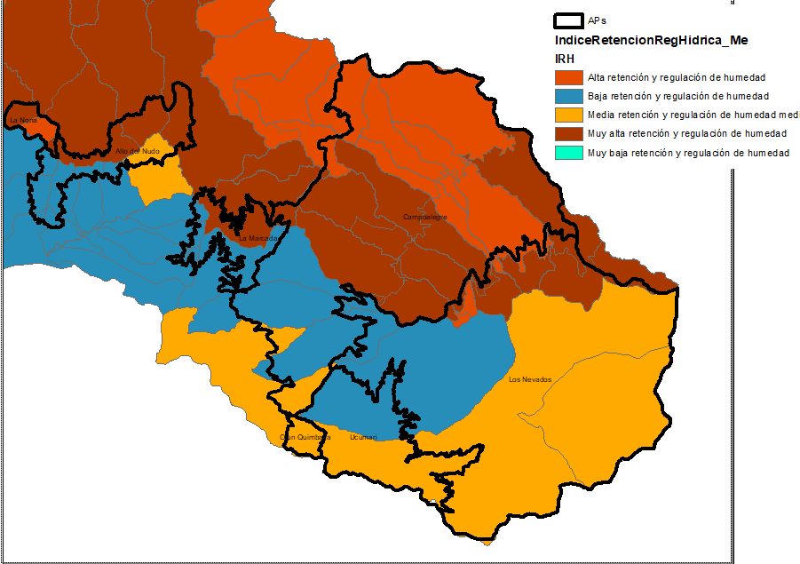

*Mapa 5. Índice de Retención Hídrica IRH en áreas protegidas de las cuencas hidrográficas de los ríos Otún - Campoalegre*

**Fuente:** Cartografía POMCA, Río Campoalegre - Otún – NSS, 2017.

#### Índice de Vulnerabilidad por Desabastecimiento Hídrico (IVH)

El objetivo de este índice es determinar la fragilidad de mantener la oferta de agua para abastecimiento. Establece el grado de fragilidad del sistema hídrico para mantener la oferta para el abastecimiento de agua, que ante amenazas –como periodos largos de estiaje o eventos como el Fenómeno Cálido del Pacífico (El Niño) – podría generar riesgos de desabastecimiento (Ministerio de Ambiente y Desarrollo Sostenible, 2014).

|  |  |  |  |  |
| --- | --- | --- | --- | --- |
| **Área Protegida** | **Alto** | **Bajo** | **Medio** | **Muy bajo** |
| Alto del Nudo | 20.91% | 61.53% | 0.00% | 17.56% |
| Campoalegre | 3.59% | 14.71% | 25.60% | 56.10% |
| La Marcada | 5.29% | 93.64% | 0.00% | 1.07% |
| La Nona | 3.10% | 11.92% | 45.07% | 39.91% |
| Ucumari | 100.00% | 0.00% | 0.00% | 0.00% |

*Tabla 7. Índice de Vulnerabilidad por Desabastecimiento Hídrico IVH en áreas protegidas de las cuencas hidrográficas de los ríos Otún - Campoalegre*

**Fuente:** Cartografía POMCA, Río Campoalegre - Otún – NSS, 2017.

Se muestra que las áreas del Alto del Nudo y La Marcada presentan un nivel bajo de vulnerabilidad por desabastecimiento hídrico, mientras que La Nona y La Marcada se ubican en un nivel medio y muy bajo respectivamente. Se destaca que Ucumarí presenta un nivel alto en este índice. Debe tenerse presente que este índice se relaciona con el fenómeno de variabilidad climática como La Niña por lo cual es clave para la planificación de las áreas al mediano y largo plazo.

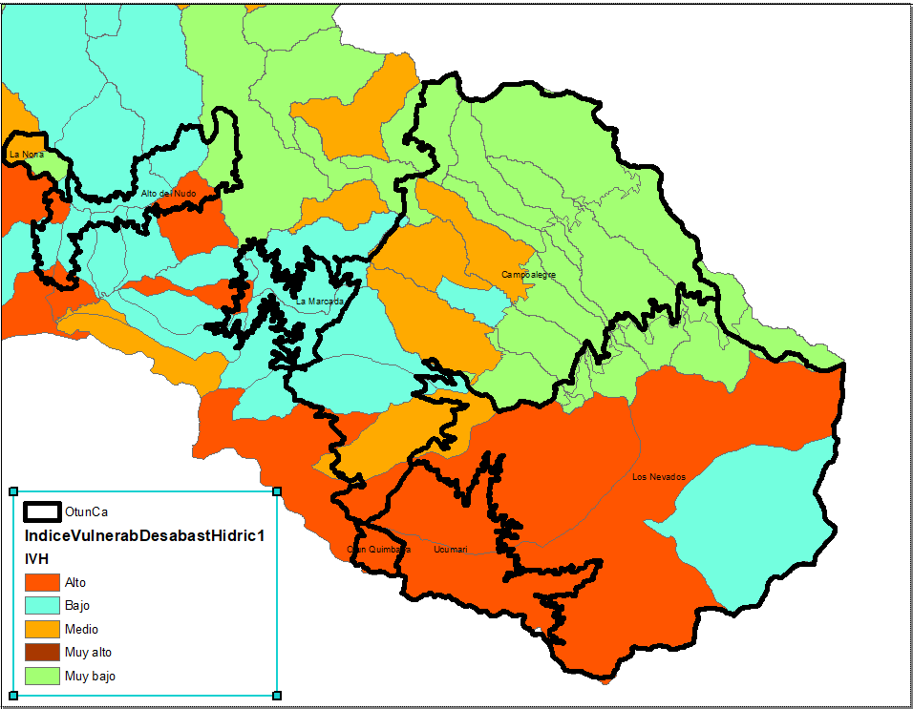

*Mapa 6. Índice de Vulnerabilidad por Desabastecimiento Hídrico en áreas protegidas de las cuencas hidrográficas de los ríos Otún - Campoalegre*

**Fuente:** Cartografía POMCA, Río Campoalegre - Otún – NSS, 2017.

#### Índice de Alteración Calidad del Agua (IACAL)

El objetivo de este índice es estimar la afectación al cuerpo de agua por las presiones de actividades socioeconómicas. Refleja la contribución/alteración potencial de la calidad del agua por presión de la actividad socioeconómica, a escala de subzonas hidrográficas y subcuencas, pues se calcula en función de la presión ambiental, entendida como la contribución potencial de cada agente social o actividad humana (población, industria, agricultura, minería) a las alteraciones del medio ambiente por consumo de recursos naturales, generación de residuos (emisión o vertimiento) y transformación del medio físico, limitaciones para determinados usos en función de variables seleccionadas, mediante ponderaciones y agregación de variables físicas, químicas y biológicas (Ministerio de Ambiente y Desarrollo Sostenible, 2014).

|  |  |  |  |  |
| --- | --- | --- | --- | --- |
| **Área Protegida** | **Bajo** | **Medio Alto** | **Alto** | **Muy Alto** |
| Alto del Nudo | 18.32% | 0.00% | 26.91% | 54.76% |
| Campoalegre | 93.60% | 0.05% | 6.36% | 0.00% |
| La Marcada | 83.18% | 0.00% | 0.00% | 16.82% |
| La Nona | 51.21% | 0.00% | 45.69% | 3.10% |
| Ucumari | 56.42% | 43.58% | 0.00% | 0.00% |

*Tabla 8. Índice de Alteración Calidad del Agua IACAL período seco en áreas protegidas de las cuencas hidrográficas de los ríos Otún - Campoalegre*

**Fuente:** Cartografía POMCA, Río Campoalegre - Otún – NSS, 2017.

Este índice muestra como el mayor porcentaje de las áreas protegidas de las cuencas de los Ríos Otún y Campoalegre se encuentran en condición de bajo con respecto a este índice, excepto para el caso del Alto del Nudo que se clasifica como muy alto. Este análisis se hace para el periodo seco y debe interpretarse como una presión que las actividades socioeconómicas pueden hacer de manera potencial sobre la calidad del recurso hídrico.

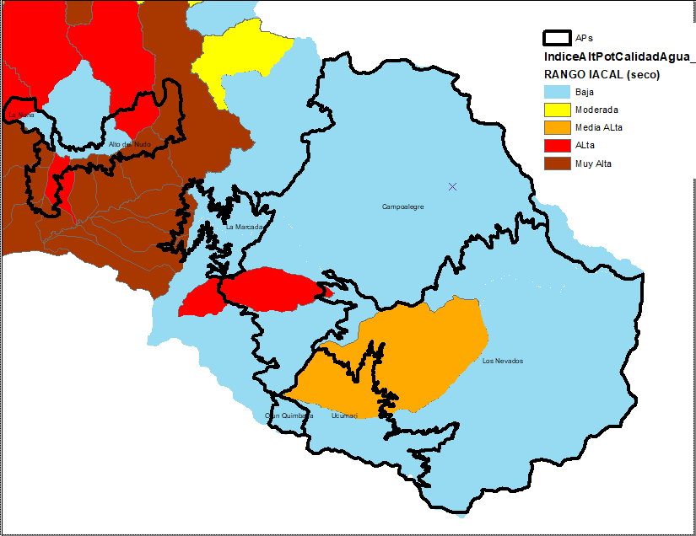

*Mapa 7. Índice de Alteración de Calidad del Agua IACAL período seco en áreas protegidas de las cuencas hidrográficas de los ríos Otún - Campoalegre*

**Fuente:** Cartografía POMCA, Río Campoalegre - Otún – NSS, 2017.

#### Indicador de Vegetación remanente (IVR)

El objetivo de este indicador en cuantificar el porcentaje de vegetación remanente por tipo de cobertura vegetal a través del análisis multitemporal, con énfasis en las coberturas naturales. Expresa la cobertura de vegetación natural de un área como porcentaje total de la misma; dicho indicador se estima para cada una de las coberturas de la zona en estudio (Ministerio de Ambiente y Desarrollo Sostenible, 2014).

|  |  |  |  |  |  |
| --- | --- | --- | --- | --- | --- |
| **Área Protegida** | **0** | **(CT) Completamente transformado.** | **(MT) Muy transformado. Sostenibilidad baja.** | **(NT) No transformado o escasamente transformado. Sostenibilidad alta** | **(PT) Parcialmente transformado. Al menos el 70% de la vegetación primaria permanece sin alterar. Sostenibilidad media.** |
| Alto del Nudo | 3.37% | 0.00% | 4.01% | 87.41% | 5.21% |
| Campoalegre | 0.05% | 0.00% | 0.86% | 68.29% | 30.80% |
| La Marcada | 1.33% | 0.04% | 8.99% | 89.63% | 0.01% |
| La Nona | 0.00% | 0.00% | 0.01% | 97.49% | 2.50% |
| Ucumari | 1.44% | 0.00% | 0.17% | 98.38% | 0.00% |

*Tabla 9. Índice de Vegetación Remanente en áreas protegidas de las cuencas hidrográficas de los ríos Otún - Campoalegre*

**Fuente:** Cartografía POMCA, Río Campoalegre - Otún – NSS, 2017.

La tabla 8 muestra que todas las áreas protegidas de las cuencas de los Ríos Otún y Campoalegre se encuentran clasificadas como no transformada o escasamente trasformado, es decir con una sostenibilidad alta. Esto puede interpretarse como un efecto positivo de la declaratoria de estos territorios como áreas protegidas.

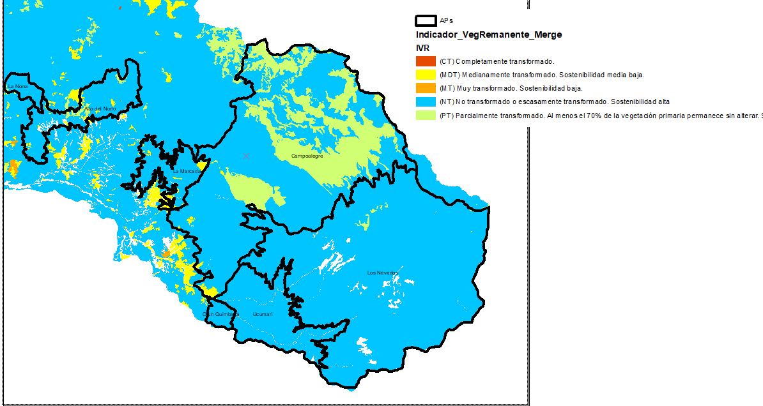

*Mapa 8. Índice de Vegetación Remante IVR en áreas protegidas de las cuencas hidrográficas de los ríos Otún - Campoalegre*

**Fuente:** Cartografía POMCA, Río Campoalegre - Otún – NSS, 2017.

#### Índice de fragmentación (IF)

El objetivo de este índice es cuantificar el grado o tipo de fragmentación de los diferentes tipos de cobertura natural de la tierra. La fragmentación se entiende como la división de un hábitat originalmente continuo en relictos remanentes inmersos en una matriz transformada (Sanders et ál., 1991). Con el fin de conocer el índice de fragmentación se aplicará la metodología de Steenmans y Pinborg (2000) que tiene en cuenta el número de bloques de vegetación y su grado de conectividad. (Ministerio de Ambiente y Desarrollo Sostenible, 2014).

|  |  |  |  |  |  |
| --- | --- | --- | --- | --- | --- |
| **Área Protegida** | **0** | **Extrema (Entre 10 y 100)** | **Fuerte (Entre 1 y 10)** | **Mínima (<0.01)** | **Moderada (Entre 0.1 y 1)** |
| Alto del Nudo | 0.00% | 49.02% | 12.99% | 3.50% | 34.49% |
| Campoalegre | 0.13% | 8.05% | 4.19% | 0.16% | 87.48% |
| La Marcada | 1.41% | 8.48% | 32.39% | 0.00% | 57.72% |
| La Nona | 0.05% | 60.25% | 0.00% | 0.06% | 39.64% |
| Ucumari | 0.00% | 0.00% | 2.69% | 0.00% | 97.31% |

*Tabla 10. Índice de Fragmentación IF en áreas protegidas en la cuencas hidrográficas de los ríos Otún - Campoalegre*

**Fuente:** Cartografía POMCA, Río Campoalegre - Otún – NSS, 2017.

La tabla 9 muestra que el mayor porcentaje de las áreas protegidas se encuentran en un nivel de fragmentación moderado, excepto para el Alto del Nudo y La Nona que presenta un nivel extremo. Estas condiciones deben ser consideradas para estrategias de conectividad ecosistémica que disminuya los niveles de este índice.

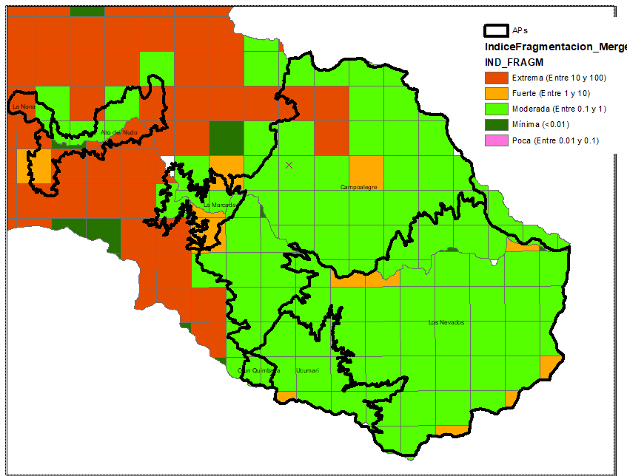

*Mapa 9. Índice de Fragmentación en áreas protegidas en áreas protegidas de las cuencas hidrográficas de los ríos Otún - Campoalegre*

**Fuente:** Cartografía POMCA, Río Campoalegre - Otún – NSS, 2017.

#### Índice de Ambiente Crítico (IAC)

El objetivo de este índice es identificar los tipos de cobertura natural con alta presión demográfica. Combina los indicadores de vegetación remanente (IVR) y el índice de presión demográfica (IPD), de donde resulta un índice de estado-presión que señala a la vez grado de transformación y presión poblacional. Para calificar las áreas se adopta la matriz utilizada por Márquez (2000) con modificación (Ministerio de Ambiente y Desarrollo Sostenible, 2014).

|  |  |  |  |
| --- | --- | --- | --- |
| **Áreas Protegida** | **0** | **Relativamente estable o relativamente intacto; conservado y sin amenazas inminentes** | **Vulnerable, conservación aceptable y/o amenazas moderadas-. Sostenible en el mediano plazo, en especial con medidas de protección** |
| Alto del Nudo | 3.37% | 62.06% | 34.57% |
| Campoalegre | 0.05% | 96.91% | 3.03% |
| La Marcada | 1.33% | 71.58% | 27.09% |
| La Nona | 0.00% | 96.91% | 3.09% |
| Ucumari | 1.44% | 97.87% | 0.69% |

*Tabla 11. Índice de Ambiente Crítico en áreas protegidas de las cuencas hidrográficas de los ríos Otún - Campoalegre*

**Fuente:** Cartografía POMCA, Río Campoalegre - Otún – NSS, 2017.

De acuerdo con la tabla 11 se muestra que todas las áreas protegidas de las cuencas de los Ríos Otún y Campoalegre se encuentran clasificadas como relativamente estable. Sin embargo, el Alto del Nudo y La Marcada presentan porcentajes clasificados en categoría de Vulnerables, es decir que tiene un grado de conservación aceptable y/o amenazas moderadas y que es sostenible en el mediano plazo con medidas de protección.

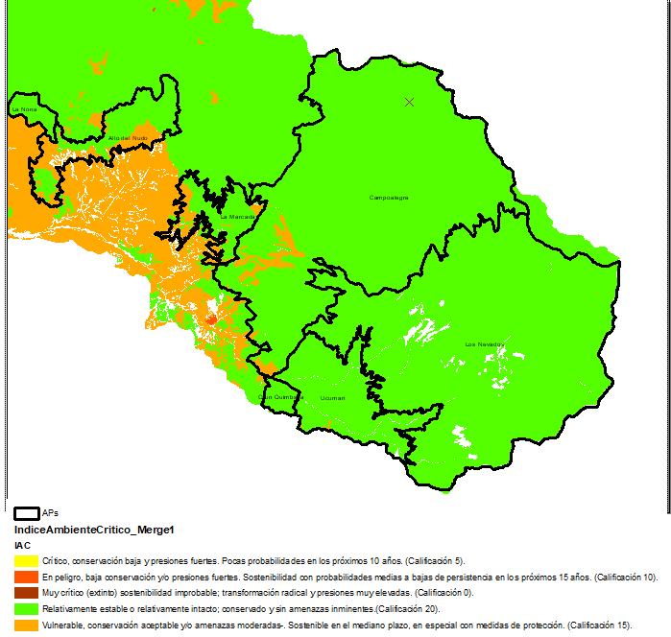

*Mapa 10. Índice de Ambiente Crítico en áreas protegidas de las cuencas hidrográficas de los ríos Otún - Campoalegre*

**Fuente:** Cartografía POMCA, Río Campoalegre - Otún – NSS, 2017.

#### Índice del Estado Actual de las Coberturas Naturales (ICN)

El objetivo de este índice es mostrar de manera consolidada los resultados de las calificaciones relacionadas con el estado actual por tipo de cobertura natural a través de los indicadores de vegetación remanente, tasa de cambio de la cobertura, índice de fragmentación e índice de ambiente crítico. Cuantifica el estado actual por tipo de coberturas naturales de la tierra (Ministerio de Ambiente y Desarrollo Sostenible, 2014).

|  |  |  |  |  |  |
| --- | --- | --- | --- | --- | --- |
| **Áreas Protegidas** | **0**  **Completamente transformado** | **Entre 21 y 40**  **Transformado** | **Entre 41 y 60**  **Medianamente transformado** | **Mayor de 60**  **Conservado** | **SD** |
| Alto del Nudo | 0.00% | 11.19% | 21.68% | 57.34% | 9.79% |
| Campoalegre | 0.00% | 0.00% | 18.32% | 74.87% | 6.81% |
| La Marcada | 3.49% | 8.14% | 20.93% | 56.98% | 10.47% |
| La Nona | 0.00% | 2.33% | 23.26% | 65.12% | 9.30% |
| Ucumari | 0.00% | 0.00% | 3.33% | 60.00% | 36.67% |

*Tabla 12. ICN en áreas protegidas de las cuencas hidrográficas de los ríos Otún - Campoalegre*

**Fuente:** Cartografía POMCA, Río Campoalegre - Otún – NSS, 2017.

La tabla 12 indica que el mayor porcentaje de las áreas protegidas de las cuencas de los Ríos Otún y Campoalegre se encuentran en un nivel de Conservado y Medianamente transformado. Esto puede interpretarse como un efecto positivo de la declaratoria de estos territorios como áreas protegidas.

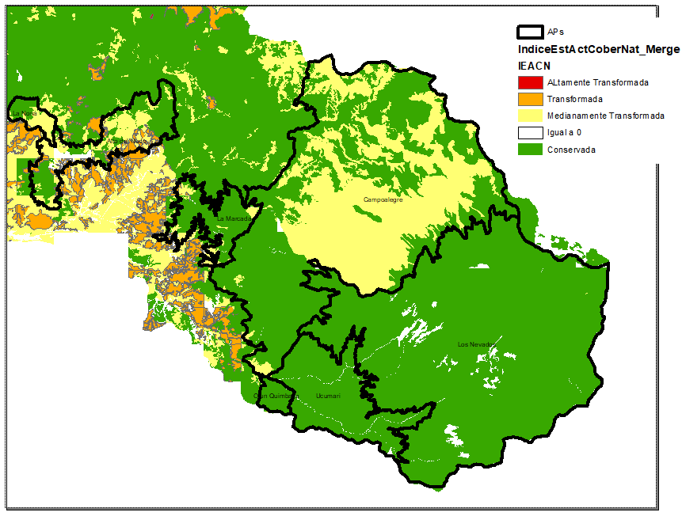

*Mapa 11. ÍCN en áreas protegidas de las cuencas hidrográficas de los ríos Otún y Campoalegre*

**Fuente:** Cartografía POMCA, Río Campoalegre - Otún – NSS, 2017.

#### Porcentajes de Niveles de Amenaza por Avenidas Torrenciales

El objetivo de esta información es evaluar el grado de incidencia de amenaza alta y media en la cuenca hidrográfica por avenidas torrenciales. Define el área de incidencia por tipo y nivel de amenaza que puedan presentarse en la cuenca hidrográfica (Ministerio de Ambiente y Desarrollo Sostenible, 2014).

|  |  |  |
| --- | --- | --- |
| **Área Protegida** | **Alto** | **Muy Alto** |
| Alto del Nudo | 54.23% | 45.77% |
| Campoalegre | 81.42% | 18.58% |
| La Marcada | 48.23% | 51.77% |
| La Nona | 96.90% | 3.10% |
| Ucumari | 0.00% | 100.00% |

*Tabla 13. Porcentaje de amenazas por avenidas torrenciales en áreas protegidas de las cuencas hidrográficas de los ríos Otún - Campoalegre*

**Fuente:** Cartografía POMCA, Río Campoalegre - Otún – NSS, 2017.

Con respecto a la amenaza por avenidas torrenciales todas las áreas protegidas de las cuencas de los Ríos Otún y Campoalegre se encuentran ubicadas entre amenaza alta y muy alta, desatacando Ucumarí que en esta última ubica el total de su territorio. Esta condición deberá tenerse en cuenta para el componente de ordenamiento del proceso de actualización de los planes de manejo de las áreas protegidas.

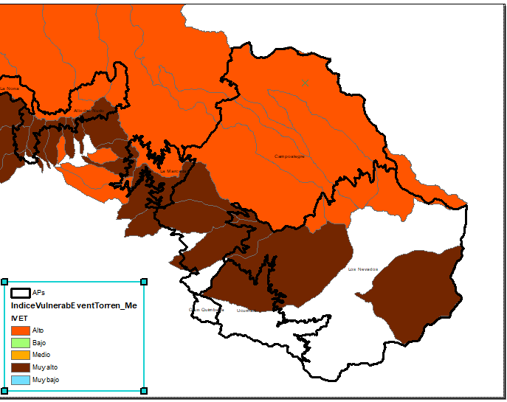

*Mapa 12. Porcentaje de amenazas por avenidas torrenciales en áreas protegidas de las cuencas hidrográficas de los ríos Otún - Campoalegre*

**Fuente:** Cartografía POMCA, Río Campoalegre - Otún – NSS, 2017.

### 1.1.3. Cambio Climático

La variabilidad y el cambio climático, pueden ser los detonantes o causantes de diferentes grados de afectación sobre los elementos o sistemas que se encuentran en el territorio, por consiguiente, se identifican las variaciones en el comportamiento de las variables climáticas y las condiciones en el Distrito de Conservación de Suelos Alto del Nudo, con el fin de observar los aspectos que aumentan la susceptibilidad a impacto asociados con eventos relacionados con el clima.

#### Condiciones climáticas

Las variables atmosféricas como la temperatura y la precipitación son unos de los elementos climáticos que aportan datos estadísticos relevantes para caracterizar un lugar determinado, identificar sus cambios constituye un factor fundamental para determinar las posibles afectaciones ocurridas o que puedan ocurrir en el área protegida y que estén asociadas al clima.

La estación meteorológica de la Red Hidroclimátologica de Risaralda, de donde se tomaron datos sobre temperatura y precipitación se encuentran dentro del área de influencia delDistrito de conservación Alto el Nudo.

|  |  |  |  |  |
| --- | --- | --- | --- | --- |
| **Estación** | **Fuente** | **Información** | **Ubicación msnm** | **Ubicación DCS Alto del Nudo (msnm)** |
| Alto del Nudo | Red hidroclimatológica de Risaralda | 2011-2020 | 2002 | Rango altitudinal de DCS el Alto del Nudo entre 1600–2100 msnm |

*Tabla 13. Estación Alto del Nudo en el DCS Alto del Nudo*

*Datos de Temperatura*

|  |  |  |  |  |  |  |  |  |  |  |  |  |  |  |
| --- | --- | --- | --- | --- | --- | --- | --- | --- | --- | --- | --- | --- | --- | --- |
| **Año** | **Temperatura** | **Ene** | **Feb** | **Mar** | **Abr** | **May** | **Jun** | **Jul** | **Agost** | **Sept** | **Oct** | **Nov** | **Dic** | **Promedio** |
| 2011 | Promedio | - | - | - | - | 19 | 20 | 20 | 20 | 20 | 19 | 19 | 19 | 19,6 |
| Máxima | - | - | - | - | 25 | 27 | 26 | 27 | 26 | 26 | 26 | 26 | 26,1 |
| Mínima | - | - | - | - | 16 | 16 | 15 | 16 | 16 | 14 | 15 | 16 | 15,4 |
| 2012 | Promedio | 19 | 19 | 20 | 19 | 20 | 20 | 20 | 20 | 21 | 20 | 20 | 20 | 19,8 |
| Máxima | 26 | 26 | 27 | 26 | 26 | 28 | 28 | 26 | 28 | 26 | 26 | 27 | 26,6 |
| Mínima | 16 | 16 | 16 | 16 | 16 | 16 | 16 | 16 | 17 | 16 | 16 | 16 | 16,1 |
| 2013 | Promedio | 21 | 19 | 20 | 20 | 19 | 20 | 20 | 20 | 20 | 19 | 19 | 19 | 19,7 |
| Máxima | 29 | 25 | 26 | 26 | 24 | 26 | 27 | 27 | 27 | 26 | 25 | 27 | 26,2 |
| Mínima | 17 | 16 | 16 | 16 | 16 | 16 | 17 | 15 | 16 | 16 | 15 | 16 | 16,0 |
| 2014 | Promedio | 20 | 20 | 20 | 20 | 20 | 20 | 21 | 20 | 20 | 19 | 19 | 20 | 19,9 |
| Máxima | 26 | 25 | 27 | 27 | 27 | 26 | 28 | 28 | 28 | 26 | 27 | 26 | 26,8 |
| Mínima | 16 | 16 | 16 | 16 | 15 | 16 | 16 | 16 | 16 | 15 | 16 | 15 | 15,8 |
| 2015 | Promedio | 20 | 20 | 20 | 20 | 21 | 21 | 21 | 21 | 21 | 20 | 20 | 21 | 20,5 |
| Máxima | 27 | 27 | 28 | 27 | 27 | 30 | 29 | 29 | 28 | 28 | 26 | 28 | 27,8 |
| Mínima | 16 | 16 | 15 | 16 | 17 | 17 | 16 | 17 | 16 | 16 | 16 | 17 | 16,2 |
| 2016 | Promedio | 21 | 22 | 21 | 21 | 21 | 19 | 20 | 21 | 20 | 20 | 5 | 0 | 19,2 |
| Máxima | 28 | 30 | 30 | 28 | 27 | 24 | 27 | 28 | 27 | 26 | 26 | 0 | 27,4 |
| Mínima | 17 | 18 | 17 | 16 | 17 | 18 | 16 | 16 | 15 | 16 | 0 | 0 | 15,1 |
| 2017 | Promedio | - | - | 19 | 21 | 20 | 20 | 21 | 20 | 20 | 20 | 19 | 20 | 20,0 |
| Máxima | - | - | 26 | 27 | 27 | 27 | 27 | 27 | 28 | 27 | 25 | 27 | 26,8 |
| Mínima | - | - | 16 | 16 | 17 | 16 | 16 | 16 | 15 | 15 | 16 | 16 | 15,9 |
| 2018 | Promedio | 19 | 20 | 20 | 19 | 19 | 20 | 20 | 21 | 20 | 20 | 20 | 20 | 19,8 |
| Máxima | 27 | 26 | 27 | 26 | 25 | 26 | 27 | 27 | 27 | 26 | 26 | 27 | 26,4 |
| Mínima | 15 | 15 | 16 | 16 | 17 | 16 | 16 | 16 | 15 | 13 | 16 | 16 | 15,5 |
| 2019 | Promedio | 22 | 21 | 21 | 20 | 20 | 21 | 21 | 22 | 21 | 20 | 20 | 20 | 20,8 |
| Máxima | 28 | 28 | 29 | 27 | 28 | 28 | 28 | 30 | 29 | 26 | 27 | 27 | 28,0 |
| Mínima | 16 | 17 | 16 | 17 | 17 | 17 | 17 | 17 | 16 | 16 | 16 | 16 | 16,5 |
| 2020 | Promedio | 21 | 22 | 21 | 21 | 21 | 20 | 20 | 20 | 20 | 20 | 20 | 19 | 20,5 |
| Máxima | 26 | 26 | 26 | 24 | 25 | 24 | 23 | 24 | 24 | 24 | 23 | 24 | 24,5 |
| Mínima | 18 | 19 | 19 | 18 | 19 | 18 | 18 | 17 | 17 | 18 | 17 | 18 | 18,0 |

*Tabla 14.Análisis de datos históricos de temperatura estación Alto del Nudo en el DCS Alto del Nudo*

Fuente: Datos históricos de Temperatura estación Alto del Nudo, Red Hidroclimatológica de Risaralda.

Los registros de la estación “Alto del Nudo” (Red Hidroclimátologica de Risaralda), muestran una temperatura promedio en los últimos 10 años de 20,9 °C, también se registró una temperatura mínima de 13 ºC, en el mes de octubre de 2018, año en el que se presentó un fenómeno de “la Niña”, aunque en el mes de octubre ya había finalizado la alerta sobre este evento y había una transición a un inicio de fenómeno de “el Niño”.

Las temperaturas más altas se registraron durante los meses de temporada seca en los meses de junio del 2015, febrero y marzo del 2016, y junio del 2019 con un valor de 30°C, bajo la presencia de un fenómeno de “el Niño”.

*Datos de precipitación*

**Tabla Nª XX.** Análisis de precipitación histórica para el área protegida.

|  |  |  |  |  |  |  |  |  |  |  |  |  |  |
| --- | --- | --- | --- | --- | --- | --- | --- | --- | --- | --- | --- | --- | --- |
| **Año/Mes** | **enero** | **febrero** | **marzo** | **abril** | **mayo** | **junio** | **julio** | **agosto** | **sept** | **octubre** | **nov** | **diciembre** | **Acumulado** |
| 2011 |  |  |  |  | 109,2 | 263,2 | 203,8 | 103,4 | 102 | 446,8 | 335,4 | 425,8 | 1989,6 |
| 2012 | 192,2 | 120,8 | 214,6 | 229,6 | 194,4 | 79 | 70,2 | 120,2 | 56,6 | 163,8 | 91,4 | 120,2 | 1653 |
| 2013 | 26,2 | 235,6 | 226,2 | 83,2 | 312,8 | 156,8 | 72,4 | 200 | 162,8 | 265,6 | 219 | 191,6 | 2152,2 |
| 2014 | 113,6 | 179,4 | 313,8 | 141 | 213,4 | 182,2 | 79,4 | 72 | 115,4 | 287,8 | 170 | 170,2 | 2038,2 |
| 2015 | 73,8 | 148,4 | 229 | 184,6 | 161 | 61 | 134,6 | 39,4 | 80,2 | 539,5 | 254,2 | 118,6 | 2024,3 |
| 2016 | 71,8 | 101,6 | 114,6 | 252,8 | 183,2 | 6 | 93,2 | 127,2 | 203,4 | 48,2 | 0 | 0 | 1202 |
| 2017 |  |  | 75,8 | 0 | 0 | 5,4 | 76,2 | 192,2 | 252,4 | 265,4 | 315,6 | 136,4 | 1319,4 |
| 2018 | 129,4 | 84 | 235,4 | 63,6 | 148,4 | 286,8 | 1354 | 123,4 | 128,2 | 322,4 | 82,6 | 78,8 | 3037 |
| 2019 | 49,6 | 153,6 | 340,2 | 198,2 | 323,4 | 218,4 | 160 | 23,6 | 85,2 | 384,8 | 299,8 | 234,8 | 2471,6 |
| 2020 | 101 | 646,8 | 29 | 0 | 0 | 0 | 0 | 0 | 0 | 0 | 5,4 | 137,8 | 920 |

*Tabla 15. Datos históricos de precipitación Estación hidroclimatológica en el DCS Alto del Nudo*

**Fuente:** Estación Hidroclimatológica Alto del Nudo, Red Hidroclimatológica de Risaralda.

De acuerdo con los datos reportados por La estación del Alto del Nudo, ubicada en la Vereda las Hortensias (Red Hidroclimatológica de Risaralda 2011-2020) se encontró que la mayor precipitación se presentó durante los meses de junio y octubre, mientras que los reportes de menor precipitación se presentaron en los meses de junio y julio.

Los datos de acumulación anual de precipitación registrados por la estación “Alto del Nudo”, muestran un promedio anual de 1994 mm, de acuerdo con los datos reportados para un periodo comprendido entre los años 2011 y 2020. El año que se reporta con mayor precipitación es 2019, con 2471 mm/año.

**1.1.3.2. Eventos hidrometeorológicos e hidroclimáticos asociados a fenómenos de variabilidad y cambio climático presentados en la zona de influencia del DCS Alto del Nudo**

A partir de la base de datos DESINVENTAR (Corporación OSSO –Colombia), la cual cuenta con eventos registrados desde 1950, se pueden percibir aquellos eventos directamente relacionados con fenómenos meteorológicos o hidroclimáticos durante periodos de ocurrencia de fenómenos de La Niña o El Niño, que tuvieron lugar en el municipio en donde se encuentra el área protegida, para este caso se analizaron los eventos del Municipio de Dosquebradas.

La incidencia de los periodos con anomalías climáticas, en los eventos identificados, permite distinguir un potencial aumento en la frecuencia de dichos eventos y la magnitud de estos, teniendo en cuenta que dichos fenómenos están relacionados con periodos de mayor o menor precipitación y temperatura. Los eventos más frecuentes en el Municipio durante el periodo revisado fueron las inundaciones, las avenidas torrenciales y los vendavales.

|  |  |
| --- | --- |
| **Eventos** | **Proporción de población** |
| Inundación | 35% |
| Incendio forestal | 9% |
| Vendaval | 20% |
| Deslizamiento | 13% |
| Avenida torrencial | 22% |

*Tabla 16. Proporción de población con algún tipo de afectación por la ocurrencia de un evento climático (1933 – 2014) municipio de Dosquebradas, Risaralda*

Fuente: Unidad Nacional de Gestión de Riesgo de Desastres UNGRD, 2015.

|  |  |
| --- | --- |
| **Microcuenca Q. La Fría.** | |
| Amenazas | Se caracteriza por amenazas de nivel 2 en su parte alta (creciente súbita -IDEAM) y de nivel1 (inundación lenta IDEAM) hacia su parte baja. (Alcaldía Municipal de Dosquebradas, 2015a). Las amenazas por deslizamientos son de nivel 3 (Media) y 4 (Alta) IDEAM. |
| Eventos y Manifestaciones de CC | *Fenómeno de la Niña:*  Vereda La Fría: Incendio en finca Loma Linda, año 2000  *Fenómeno El Niño:*  Vereda Nueva Independencia, incendio forestal, 1997 |
| **Microcuenca Q. Tomineja** | |
| Amenazas | Fenómenos de remoción en masa e inundaciones |
| Eventos y Manifestaciones de CC | *Fenómeno de la Niña:*  La vereda El Rodeo presenta el mayor número de eventos reportados  - Vendaval el cual destruyó más de 15 postes de energía.  - Deslizamiento, adicional a las lluvias la falla Romeral que atraviesa este sector, contribuye a la desestabilización del terreno. En el año 1992 ocurrió la afectación de 500 familias, avenida torrencial donde los represamientos ocasionaron inundaciones y afectación de cultivos. Año 1999, un deslizamiento ocasionó la ruptura del acueducto que abastece a Dosquebradas desde Santa Rosa (barrios Bosque de la Acuarela, Júpiter, La Romelia, Buenos Aires entre otros), adicionalmente afectación de la movilidad por cierre de vía.  Vereda La Cima  - 2009 Deslizamiento, viviendas, escuela y canchas deportivas afectadas |
| **Microcuenca Q. Aguadita** | |
| Amenazas | Existen amenazas relacionadas con inundación (crecientes súbitas) y deslizamientos. |
| Eventos y Manifestaciones de CC | *Fenómeno El Niño:*  Se presenta vendaval en La Rivera Alta y Filo Bonito afectando 25 viviendas y 33 personas, año 2009.  *Fenómeno de la Niña:*  Se registra incendio en La Rivera baja en el 2011 no se registran afectados. |
| **Microcuenca Q. Aguazul** | |
| Amenazas | La microcuenca Aguazul posee una alta inestabilidad de suelos, además de ser frecuente los derrumbes en esta zona |
| Eventos y Manifestaciones de CC | Los vendavales han sido el evento con el mayor número de reportes entre el año 1950 y 2012 para la vereda Aguazul |
| **Microcuenca El Chaquiro** | |
| Amenazas | Amenaza por deslizamientos e Inundación |
| Eventos y Manifestaciones de CC | *Fenómeno El Niño:*  Vereda La Argentina: Incendio forestal (1997), granizada (1997), deslizamientos (2010) asociada a vendavales  Vereda El Chaquiro: granizada (1997) a causa de vendavales.  En el informe de gestión de la Alcaldía, 2017, se reportó que hubo ayudas humanitarias y pagos de arrendamientos en la vereda Chaquiro Bajo |

*Tabla 17. Microcuencas donde confluyen los cambios proyectados de precipitación y temperatura para el DCS Alto del Nudo*

**Fuente:** Fuente: Perfil Climático, municipio de Dosquebradas, Risaralda. Convenio (Carder – Gobernación de Risaralda y UTP).

Los habitantes que se encuentran en el área protegida identificaron que los eventos que se han presentado en el área protegida con mayor frecuencia e intensidad son los vendavales, los deslizamientos, incendios de cobertura vegetal, sequias, estrés térmico y creciente súbitas.[2]. Así mismo los pobladores de la zona indican que la niebla permanece en la parte alta y baja con menos frecuencia que antes, así mismo menciona que hace aproximadamente 40 años se presentaban heladas y más neblina.

Las afectaciones significativas se han evidenciado en el área, relacionados con los eventos identificados fueron daños a viviendas, afectación a la vía, daño de cultivos de café, mora y plátano. Además, relacionan que durante el periodo comprendido entre los años 2017 a 2019 se presentaron deslizamientos por las fuertes lluvias y entre los años 2015 a 2016 durante eventos de sequía se generó un desabastecimiento hídrico en los acueductos.

Dentro de las actividades que se realizan en la zona que puedan estar causando que estas afectaciones sean mucho más graves, los pobladores del área relacionaron la tala de monocultivos y quema de carbón, aumento de cultivos de aguacate, aumento en la construcción de viviendas.

#### Escenarios de cambio climático para el área de influencia del DCS Alto del Nudo

En el marco de la Tercera Comunicación Nacional de Cambio Climático, se presentan los Escenarios de Cambio Climático 2011-2100 (IDEAM, 2017), para las variables de precipitación y temperatura media en Colombia. Estos escenarios no tienen como objeto predecir el futuro climático, si no evaluar el posible comportamiento del clima en el futuro y para analizar las incertidumbres relacionadas y los impactos que estos cambios pueden traer consigo.

Con base a esta información, para el área protegida Alto del Nudo, se realiza la observación de los cambios esperados de la temperatura (en grados centígrados) y la precipitación (en milímetros) para los periodos 2011- 2040; 2041-2070; 2071- 2100, respecto al periodo de referencia 1976-2005, con base en los mapas de los escenarios de cambio climático (IDEAM).

*Escenario de temperatura*

Escenarios de temperatura, Distrito de Conservación de Suelos Alto del Nudo, municipio de Dosquebradas, Risaralda.

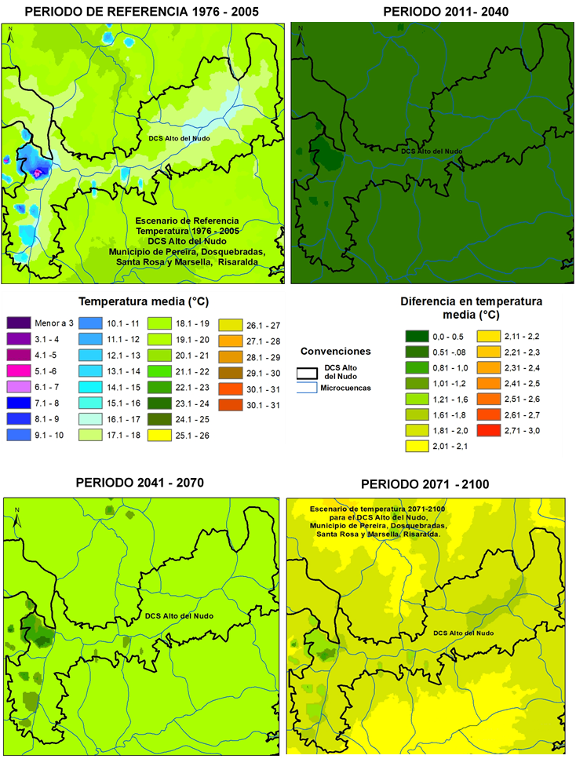

De acuerdo a la anterior información, los escenarios de cambio climático proyectados por IDEAM muestran en el periodo de referencia (1976- 2005), que el área protegida esta bordeada por temperaturas en el rango de 18,1°C a 19°C, lindando hacia el interior con una franja que rodea el área, con temperaturas en el rango de los 17,1°C a 18°C, se presenta además un segmento hacia el oriente con temperaturas entre 16,1°C y 17°C, y otros segmentos pequeños ubicados desde el centro hacia el occidente que presentan temperaturas en el rango de 8,1 °C y 9°C.

En el escenario para el periodo 2011 – 2040, el área protegida presenta cambios con respecto el escenario de referencia en el rango de 0,51°C y 0,8°C en casi toda el área, excepto en el segmento ubicado al noroccidente del área, el cual presenta cambios en la temperatura en el rango de 0,0°C a 0,5°C, lo anterior indica que para este escenario, el área puede presentar temperaturas hasta de 19,8°C en la zona que la bordea, seguido al interior por temperaturas de 18,8°C aproximadamente, mientras que el segmento ubicado al oriente puede presentar temperaturas de 17,8°C, por su parte el segmento ubicado al occidente podría mostrar temperaturas de aproximadamente 9,5°C.

Con respecto al escenario 2041-2070 frente al escenario de referencia, se prevén cambios en el rango de 1,21°C a 1,6°C para casi todo el DCS Alto del Nudo, exceptuando los segmentos ubicados en el centro y occidente que presentan cambios en el rango de 1,01°C a 1,2°C y el centro de este mismo segmento que presenta cambios en el rango de 0,51°C a 0,8°.En este sentido, para este escenario, una temperatura de aproximadamente 20,6°C bordearía el área protegida, y hacia el interior del área se pueden presentar temperaturas de aproximadamente 19,6°C, el segmento ubicado hacia el oriente puede presentar temperaturas alrededor de los 18,6°C y el segmento ubicado al occidente alcanzaría temperaturas entre los 9,8°C y los 10,2°C.

El escenario 2071 -2100, presenta un cambio en la temperatura en el rango de 1,8°C y 2,0°C en casi toda el área protegida excluyendo el segmento ubicado al oriente que presenta cambios en el rango de 1,61°C y 1,8°C, así mismo los segmentos ubicados al norte y al occidente del área, presenta cambios en el rango de 1,21°C y 1,6°C. Lo anterior indica que la zona que bordea el área protegida puede presentar temperaturas alrededor de los 21°C, al interior del área se pueden presentar temperaturas de aproximadamente 20°C, el segmento ubicado al oriente del área podría presentar temperaturas de 18,8°C y los segmentos ubicados al centro y occidente del área podrían presentar temperaturas de aproximadamente 10,6°C.

*Escenario de precipitación*

Escenarios de precipitación Distrito de Conservación de Suelos Alto del Nudo, municipio de Dosquebradas, Risaralda.

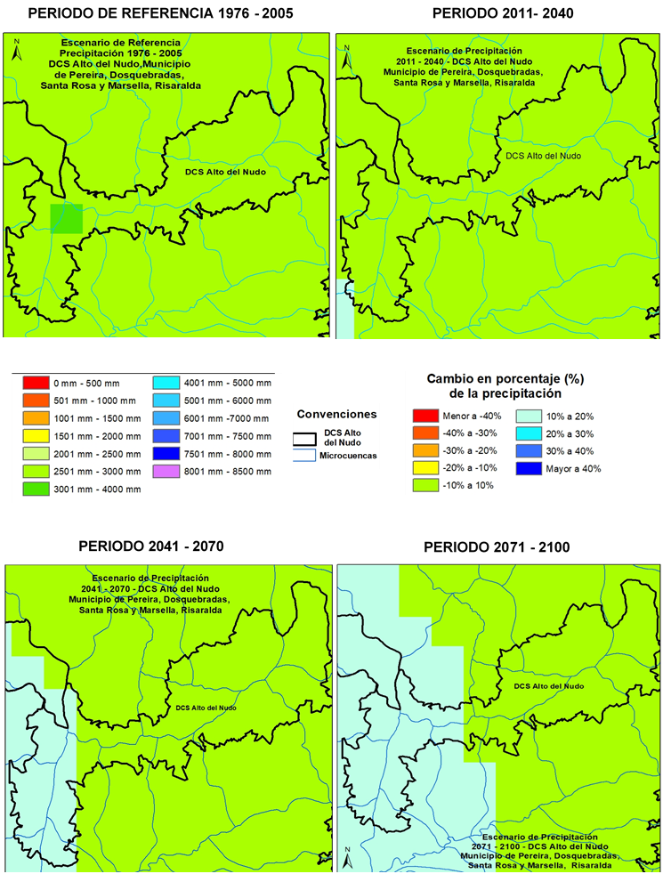

Los escenarios de cambio climático para precipitación muestran en el periodo de referencia (1976-2005), un valor entre 2501 y 3000 mm/año para casi toda el área protegida, exceptuando un fragmento ubicado al noroccidente que muestra precipitaciones en el rango de los 3001mm y 4000mm.

El escenario 2011 – 2040, muestra que el cambio en la precipitación se encuentra en el rango de -10% al 10%, en toda el área, lo que indica que la precipitación podría mantenerse igual durante este escenario o alcanzar valores entre los 2700mm y los 3300mm.

El escenario 2041 – 2070, al igual que el escenario anterior muestra un cambio en la precipitación en el rango de -10% y 10%, previendo que se pueden presentar precipitaciones entre los 2700mm y 3300mm, sin embargo, una zona del occidente del área muestra un cambio en el rango de 10% al 20%, lo que indica que esa zona en particular podría alcanzar precipitaciones de aproximadamente de 3600mm.

El escenario 2071-2100 muestra aumentos posibles respecto al periodo de referencia entre un -10% a un 10%, en la parte oriental, mientras que para el occidente se proyectan cambios en el rango de 10% a 20%, esperando según este dato que se presenten precipitaciones de aproximadamente 3300mm y 3600mm respectivamente.

#### Impactos potenciales del cambio climático en el área protegida.

Los impactos potenciales del cambio climático se refieren a las consecuencias esperadas de este fenómeno en los sistemas naturales y humanos sin considerar ninguna acción de adaptación (IPCC 2007). Los potenciales impactos de los fenómenos de variabilidad y cambio climático varían en función del uso y la intervención del territorio, así como de elementos que se encuentran expuestos.

La siguiente tabla muestra Principales riesgos estimados relacionados con Variabilidad climática (VC) y cambio climático (CC) para el DCS Alto del Nudo.

|  |  |  |
| --- | --- | --- |
| **Dimensión** | **Riesgos estimados** | **Calificación** |
| Biodiversidad | Cambios en la distribución. Especies incapaces de rastrear espacios climáticos cambiantes | Alto |
| Incremento en déficits de humedad de los suelos y sequías | Alto |
| Incremento en la erosión del suelo | Alto |
| Remoción de árboles durante tormentas | Alto |
| Mayores acontecimientos de sequía | Alto |
| Riesgo a incendios | Alto |
| Aumento de riesgo de contaminación del agua y eutrofización | Alto |
| Posible desaparición de especies (pendiente más análisis) | Alto |
| **Consolidado** | **Alto** |
| Comunidades  y medios de  vida | Aumento de temperatura / Mayor variedad en actividades de cultivo | Alto |
| Variabilidad climática / Cambios en productividad comercial de diferentes actividades económicas (p. ej. agricultura) | Muy Alto |
| Variabilidad climática / Aumento en el riesgo de problemas de salud | Alto |
| Variabilidad climática / Aumento del riesgo de falla en la calidad y continuidad de suministro de agua potable | Alto |
| **Consolidado** | **Muy Alto** |
| Recurso hídrico | Aumentos en la precipitación (a largo plazo o intensos) / Inundación de infraestructura crítica | Alto |
| Cambios en la temperatura y precipitaciones / Rupturas de tuberías | Alto |
| Eventos intensos de precipitación seguidos por altas temperaturas / Riesgos a la salud pública; posibles aumentos en costos por tratamiento de  Aguas. | Alto |
| **Consolidado** | **Muy Alto** |
| Misceláneo | Aumento riesgo de pérdidas económicas por nuevas actividades agrícolas | Muy Alto |
| Enfermedades en cultivos | Alto |
| Excesos de precipitación afectan infraestructura (bocatomas y vías) | Muy Alto |
| Recuperación de suelos ha favorecido biodiversidad en zonas altas | Alto |
| Turismo como alternativa de uso de suelo y actividad económica | Muy Alto |
| Nuevos esquemas de protección (áreas protegidas, reservas sociedad civil) favorecen biodiversidad + favorece servicios ecosistémicos | Muy Alto |
| Proliferación de agroquímicos |  |
| **Consolidado** | | **Alto** |

*Tabla 18. Principales riesgos estimados relacionados con Variabilidad Climática (VC) y Cambio Climático (CC) para el DCS Alto del Nudo*

**Fuente:** Adaptación al cambio climático, un reto en el Sistema de Áreas Protegidas de Risaralda (CARDER - WWF Colombia, 2014).

Al valorar la capacidad de adaptación del DCS Alto del Nudo es calificado con índice de capacidad de adaptación institucional y ecosistémica bajo y medio respectivamente (CARDER - WWF Colombia, 2014). El DCS es categorizado con una vulnerabilidad alta para las dimensiones biodiversidad y misceláneo, recurso hídrico y comunidades presenta una vulnerabilidad muy alta; consolidando un riesgo global alto.

En el área protegida se identifican presiones que pueden exacerbar los impactos asociados al comportamiento de las variables climáticas, como la fragmentación del bosque con un incremento fuerte y un impacto alto, procesos erosivos de origen antrópico con un impacto moderado, cultivos en las franjas protectoras de corrientes hídricas con un impacto alto, el turismo no regulado con un impacto alto y un incremento fuerte y la intervención en predios de conservación con un impacto alto[3].

|  |  |
| --- | --- |
| **Descripción de la Presión** | **Fuente que la genera** |
| *Fragmentación del Bosque:* Se presenta en la actualidad intervención a relictos boscosas, que ya presentaban avance en la regeneración. | Cambio de uso del suelo a cultivos de café, plátano y aguacate. |
| *Procesos erosivos de origen antrópico:* Presencia constante de procesos erosivos, que generan riesgo por deslizamientos. | Mal manejo de aguas lluvias y vertidas.  Desprotección de la capa vegetal en fuertes pendientes. |
| *Cultivos en las franjas protectoras de corrientes hídricas:* Los sistemas productivos como café y plátano se extienden hasta el borde de las quebradas | Deficiente aplicación de la regulación de corrientes hídricas |
| *Turismo no regulado:* Se ha incrementado la visitancia en el en el área protegida por caminantes y ciclistas. Se requiere un punto de atención al turista y generar la cultura de realizar la visita al área protegida con guías de la comunidad local.  *Mal manejo de basuras por parte de visitantes:* Por la carretera y los senderos los turistas arrojan basura. | Regulación débil de las actividades ecoturísticas.  No hay estudios de capacidad de carga. |
| *Intervención en predios de conservación:* Existen dos predios que se adquirieron para la conservación y en la actualidad, presentan ocupación con vivienda y sistemas productivos. | Necesidad de generar ingresos económicos |

*Tabla 19. Caracterización y fuente de las presiones identificadas en el DCS Alto del Nudo*

**Fuente:** Elaboración propia.

#### Potencialidades de captura de GEI en el área protegida

**Tipo de Bosque**

Los ecosistemas que tiene el área protegida están representados principalmente por el bosque natural y fragmentado subandino muy húmedo cordillera central, con el 23,3% (653 has) y 26,1% (732 has) respectivamente. Estos bosques para la cordillera central, flanco occidental, tienen un rango altitudinal entre 1100 - 2200 msnm, la precipitación media anual es de 2100 mm y la temperatura media es de 21,8 ˚C.

A partir de lo establecido en el documento “estimación de las reservas actuales (2010) de carbono almacenadas en la biomasa aérea en bosques naturales de Colombia[4] (IDEAM) y de acuerdo la clasificación por zonas de vida propuesta por Holdridge (1967), en el DCS Alto del Nudo se encuentran 1385 ha de bosque que puede clasificarse como “Bosque muy húmedo premontano”.

Para este tipo de bosque y teniendo en cuenta los resultados de la estimación de las reservas de carbono almacenadas en la biomasa, se ha estimado una reserva promedio de 91,5 toneladas de carbono por hectárea, lo que indica que la reserva de carbono para este bosque es alrededor de 126.683 toneladas de carbono, que representan 464.926 toneladas de dióxido de carbono equivalente, que aún no han sido emitidas a la atmosfera y se encuentra almacenando en los bosques del área protegida.

### 1.1.4. Gestión del riesgo de incendios de cobertura vegetal

#### Contexto Normativo y de política pública.

De acuerdo a la ley 1523 de 2012, la gestión del riesgo es un proceso social orientado a la formulación, ejecución, seguimiento y evaluación de políticas, estrategias, planes, programas, regulaciones, instrumentos, medidas y acciones permanentes para el conocimiento y la reducción del riesgo y para el manejo de desastres, con el propósito explícito de contribuir a la seguridad, el bienestar, la calidad de vida de las personas y al desarrollo sostenible. Se constituye en una política de desarrollo indispensable para asegurar la sostenibilidad, la seguridad territorial, los derechos e intereses colectivos, mejorar la calidad de vida de las poblaciones y las comunidades en riesgo y, por lo tanto, está intrínsecamente asociada con la planificación del desarrollo seguro, con la gestión ambiental territorial sostenible, en todos los niveles de gobierno y la efectiva participación de la población.

En este orden de ideas, de acuerdo con el objetivo de conservación que tiene el Sistema Departamental de Áreas Protegidas, SIDAP, el sostenimiento de la cobertura vegetal presente en las mismas constituye uno de los propósitos de la prevención y gestión adecuada de los incendios que puedan afectar la dinámica propia de los ecosistemas boscosos presentes en estos sitios.

En el 2021, y con el ánimo de articular acciones tanto en conocimiento, reducción del riesgo de incendios de cobertura vegetal y la consecuente preparación para la respuesta y recuperación de áreas afectadas por estos eventos, se crea la Comisión Permanente de Incendios de Cobertura Vegetal, la cual se integra al sistema departamental de gestión del riesgo de desastres por medio del Decreto 0664 de 2012.

|  |  |
| --- | --- |
| De acuerdo a la Comisión Permanente de Incendios de Cobertura Vegetal de Risaralda, los términos y conceptos asociados a la gestión del riesgo de incendios se definen de la siguiente manera: | |
| *Quema:* Se define como: “El fuego que se propaga con o sin control y/o límite preestablecido consumiendo combustibles como: basuras, artículos de madera (incluido fogatas), cultivos agrícolas y rastrojo (que no involucre vegetación leñosa) o residuos vegetales producidos en actividades agrícolas, pecuarias y forestales”. | *Incendio forestal:* Se define como: “El fuego que se extiende libremente sin control ni límites preestablecidos, afectando vegetación viva o muerta en terrenos de aptitud preferiblemente forestal o que sin serlo están destinados a actividades forestales y/o en áreas de conservación y protección ambiental. Incluye guadua, Cañabrava y Bambú”. |
| *Incendio de Cultivos Agrícolas Leñosos*: Fuego que se extiende libremente sin control ni límites preestablecidos, afectando cultivos agrícolas leñosos. | *Conato:* Es el inicio de un fuego que presenta poca dificultad para su control, pero que puede convertirse en una quema o incendio forestal. |

*Tabla 20. Conceptos básicos relacionados con incendios de cobertura vegetal*

#### Factores de Amenaza

*Variabilidad y cambio climático: En* términos de variabilidad y cambio climático, se debe tener en cuenta, que el territorio Risaraldense y en general Colombia, se ha caracterizado por presentar un régimen bimodal, con dos (2) periodos de lluvias al año (abril-junio, octubre - noviembre) y dos (2) periodos secos (julio - septiembre y diciembre- enero). Sin embargo, debido a los cambios no solo naturales, sino los producidos por el hombre (antrópicos), se han venido presentando periodos atípicos, caracterizadosen algunos casos por periodos secos, donde las oleadas de calor hacen vulnerables los territorios, principalmente por la disminución del recurso hídrico y el incremento de incendios de la cobertura vegetal, sobre todo si estos periodos van acompañados de la ocurrencia de fenómenos de variabilidad climática como “El Niño” (CARDER, 2017).

*Quemas sector agropecuario:*El uso del fuego en prácticas agrícolas y ganaderas es el factor común en diversas comunidades a nivel mundial, debido a que es una técnica económica para la preparación de terrenos para cultivos, mejorar el forraje para animales y aumentar la producción ganadera. Sin embargo, cuando el fuego se sale de control genera graves afectaciones ambientales, desencadenando consecuencias como la ampliación de la frontera agrícola, erosión, reducción del recurso hídrico, deforestación, entre otras. Otras prácticas también son usuales tales como el manejo de residuos y mantenimiento de vías con el uso del fuego (Organización Internacional de Maderas Tropicales, 2013).

*Actividades turísticas y festividades:*Actividades como el camping y otras asociadas al turismo no regulado al aire libre también tienen cierta incidencia en la ocurrencia de incendios de la cobertura vegetal, principalmente asociadas a condiciones climáticas favorables (altas temperaturas, baja humedad), donde las fogatas que no son apagadas correctamente, objetos abandonados como vidrios, entre otros, pueden contribuir a la ocurrencia de estos eventos.

De acuerdo al Plan de Manejo del PNN Los Nevados, el 5% del total de incendios presentados en el parque, son directamente vinculados con la actividad de pesca y causados por la realización de fogatas.

De otro lado, las festividades patronales, navideñas, candeladas, entre otras, siguen aportando a la ocurrencia de incendios debido a la utilización de globos y pólvora (CARDER, 2017).

#### Factores de vulnerabilidad

*Vulnerabilidad socioeconómica y ambiental a incendios de cobertura vegetal:* En el año 2007 la CARDER estableció una metodología mediante la cual se priorizó las áreas vulnerables socioeconómica y ambientalmente a la ocurrencia de incendios de cobertura vegetal; donde las diferentes coberturas vegetales, la presencia de áreas naturales protegidas y zonas aferentes a acueductos se consolidaron como las variables que permitieron establecer una jerarquía de prioridad de acuerdo al modelo cartográfico que se muestra a continuación:

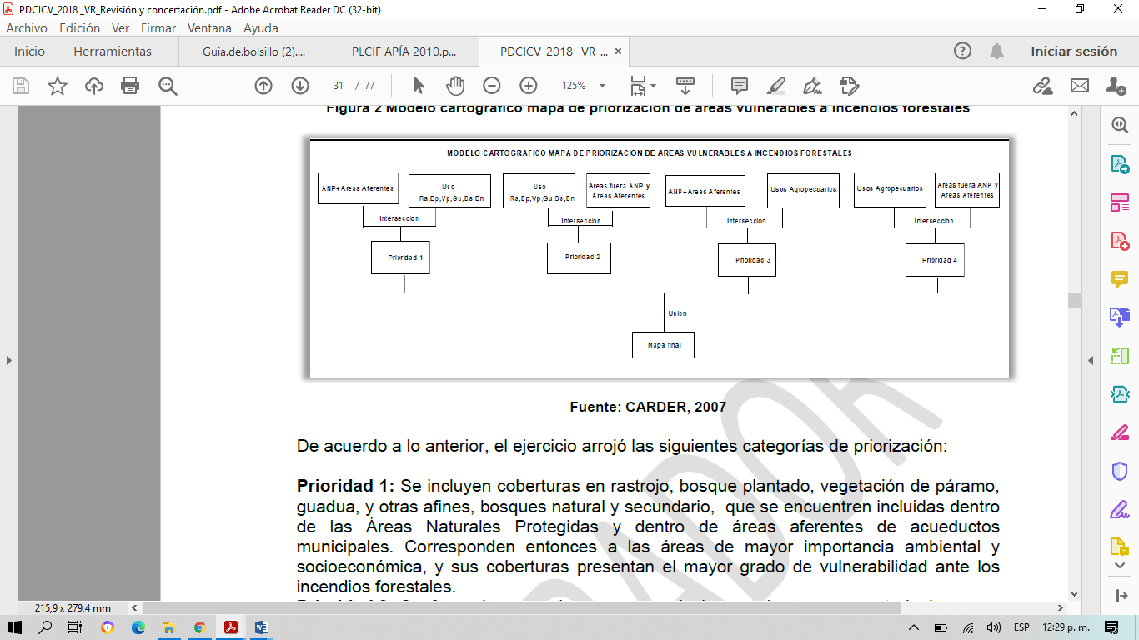

*Prioridad 1:* Se incluyen coberturas en arbustal, arbustal abierto, bosque abierto, bosque de galería y ripario, bosque de guadua, bosque denso, bosque fragmentado, plantación forestal, vegetación secundaria o en transición que se encuentren dentro de áreas a acueductos municipales y comunitarios. Corresponden a las áreas de mayor importancia ambiental y socioeconómica y sus coberturas presentan el mayor grado de vulnerabilidad.

*Prioridad 2:* Se incluyen coberturas en arbustal, arbustal abierto, bosque abierto, bosque de galería y ripario, bosque de guadua, bosque denso, bosque fragmentado, plantación forestal, vegetación secundaria o en transición que no se encuentren dentro de áreas a acueductos municipales y comunitarios. La importancia ambiental y socioeconómica, y el grado de vulnerabilidad son intermedios ante los incendios de cobertura vegetal.

*Prioridad 3:* Se incluyen coberturas definidas en usos agropecuarios al interior de Áreas Naturales Protegidas y de las áreas aferentes de acueductos municipales y comunitarios. Dichas superficies guardan importancia ambiental y socioeconómica, pero su vulnerabilidad ante los incendios de cobertura vegetal es menor conforme el grado de combustibilidad de sus coberturas.

*Prioridad 4:* Se incluyen coberturas de usos agropecuarios por fuera de las Áreas Naturales Protegidas y de las áreas aferentes de acueductos municipales y comunitarios. Dicha categoría, presenta el menor grado de vulnerabilidad ambiental y socioeconómica ante los incendios de cobertura vegetal.

De acuerdo a lo anterior, en el mapa que se muestra continuación se puede apreciar la zonificación de la vulnerabilidad socioeconómico y ambiental a incendios de cobertura vegetal del Distrito de Conservación de Suelos Alto del Nudo:

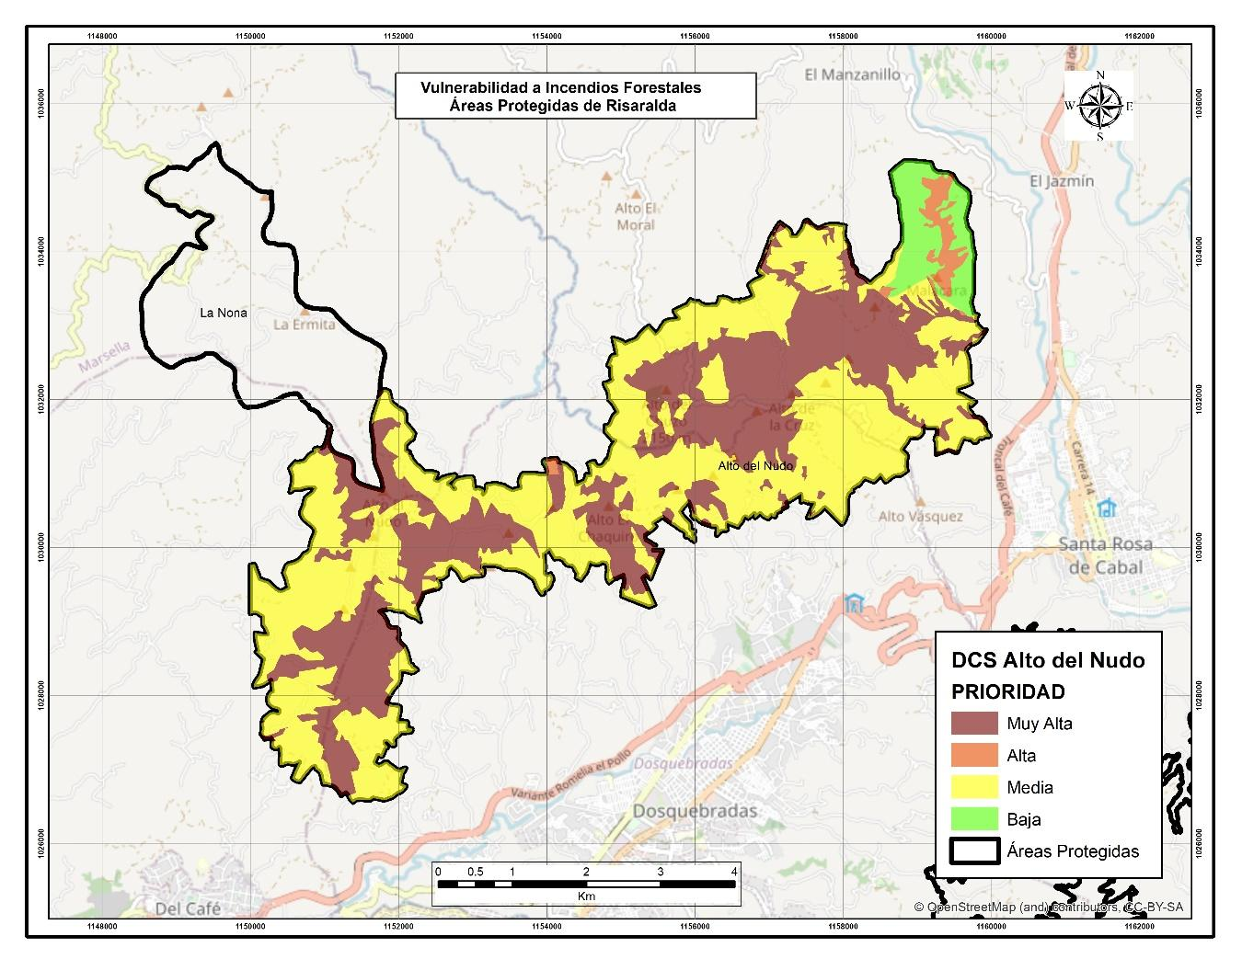

*Mapa 11. Zonificación de vulnerabilidad socioeconómica y ambiental a incendios de cobertura vegetal en el DCS Alto del Nudo*

**Fuente**: CARDER, 2021

#### Histórico de ocurrencia de incendios de cobertura vegetal al interior del área protegida.

De acuerdo a los reportes realizados por los bomberos de los municipios que tienen jurisdicción en el área protegida al Centro Regulador de Urgencias y Emergencias del departamento de Risaralda, se tiene que para el periodo comprendido entre los años 2018 y 2020, se presentaron los siguientes eventos asociados a incendios de la cobertura vegetal en el Distrito de Conservación de suelos:

|  |  |  |  |
| --- | --- | --- | --- |
| **Fecha** | **Vereda** | **Tipo de Evento** | **Área Afectada (Ha.)** |
| 2020-01-08 | La Argentina | Quema | 2 |
| 2019-01-01 | Santo Domingo | Quema | 0,015 |

*Tabla 21. Eventos asociados a incendios de la cobertura vegetal en interior del DCS Alto del Nudo*

**Fuente:** Centro Regulador de Urgencias y Emergencias del departamento de Risaralda, 2021.

Si bien, en el período referido no se presenta un número significativo de eventos, es de resaltar la importancia de continuar desarrollando acciones de protección del ecosistema presente en el área, orientadas a la prevención, respuesta inmediata ante la ocurrencia de incendios y la recuperación de las zonas afectadas.

A continuación, se presenta el inventario de las herramientas para la atención de incendios de cobertura vegetal, con las que cuenta el centro de visitantes Las Hortensias del Distrito de Conservación de Suelos Alto del Nudo:

|  |  |  |
| --- | --- | --- |
| **Equipos** | **Cantidad** | **Estado** |
| Batefuegos | 6 | Buen estado |
| Pulaski | 1 | Buen estado |
| Rastrillos | 1 | Buen estado |
| Palas Forestales | 4 | Buen estado |

*Tabla 22. Inventario de herramientas para la atención de incendios de cobertura vegetal.*

**Fuente:** Comisión Permanente de Incendios de Cobertura Vegetal de Risaralda, 2021.

## 1.2. Objetivos de conservación

Los objetivos de conservación son propósitos realizables y alcanzables en el tiempo, que se convierten en el norte para la gestión y manejo de un área protegida, es decir son aquellos que se requieren alcanzar, con la implementación de estrategias integrales de manejo.

Los objetivos de conservación para el DCS Alto del Nudo fueron revisados en el presente plan de manejo a partir de criterios como: coherencia con la categoría de manejo, claridad en su alcance, articulación entre sí y con el territorio, reconocimiento de valores naturales, culturales y/o sociales, coherencia con la destinación (según categoría Decreto 2372, 2010) y relación con los objetivos específicos del SINAP (artículo 6, Decreto 2372, 2010); con el fin de orientar de manera efectiva, las acciones de manejo del área protegida.

Los objetivos de conservación del DCS Alto del Nudo son los siguientes:

* Promover en los propietarios particulares la reconversión de sistemas productivos, con el fin de restaurar los ecosistemas estratégicos y los suelos, para la conservación de la biodiversidad y el establecimiento de corredores biológicos.
* Conservar el recurso hídrico para el abastecimiento de la población rural asentada en las veredas que hacen parte de esta y la población urbana localizada en el área de influencia directa.
* Proteger el hábitat y las poblaciones de las especies valores objeto de conservación identificadas para el área protegida.
* Conservar las singularidades del paisaje cultural cafetero de la Serranía como un patrimonio ecológico, ambiental y social.
* Conservar el patrimonio histórico y cultural de la Serranía del Nudo e integrarlo al desarrollo del turismo de naturaleza de la zona.

## 1.3. Valores Objeto de Conservación

Los Valores Objeto de Conservación (VOC) son aquellas entidades, características o valores que se quieren conservar en un área, pueden ser especies, poblaciones, comunidad o ecosistemas u otros aspectos interesantes de la biodiversidad (Granizo et al., 2006). Los VOC deben ser representativos y complementarios (no redundantes) de la biodiversidad del área protegida (Roncancio-Duque, 2017), así como estar enmarcados en los objetivos de conservación (Granizo et al., 2006). Los VOC pueden ser monitoreados y/o evaluados para determinar las amenazas o presiones que pueden afectar el cumplimiento de los objetivos de conservación, determinando al final del plan de manejo, si los VOC se encuentran en buen estado de conservación respecto al momento de inicio de la valoración (Quijano-Escalante, 2016).

Se abordó el enfoque de filtro grueso-filtro fino, que plantea la conservación de comunidades, ecosistemas y paisajes representativos de la biodiversidad de cada área (filtro grueso), permitiendo la conservación en su interior de pequeñas comunidades naturales (filtro fino) o elementos de la biodiversidad con características muy particulares (UASPNN, 2011).

La selección de los VOC de las áreas protegidas del Sistema Departamental de Áreas Protegidas de Risaralda, SIDAP, se efectuó a partir de la revisión de los inventarios de biodiversidad disponibles y se efectuó una agrupación de áreas protegidas a partir de la cercanía o similitud de ecosistemas, con el fin de disponer de VOC compartidos que facilite la gestión de los mismos. De igual manera la identificación de estas especies se realizó con participación de las organizaciones locales en un ejercicio comunitario.

Los criterios utilizados para la elección de los VOC fueron los siguientes:

* Hace parte de un VOC ecorregional o regional.
* Es una especie focal, bandera, paraguas o clave.
* Especie amenazada en alguna categoría según la UICN (CR, EN, VU, NT).
* Funcionalidad (herbívora, depredación de primer orden, depredación de segundo orden o mayor, degradación de materia orgánica, dispersión de semillas, polinización, disturbio mecánico, control de plagas, interacción competitiva).
* Vulnerabilidad (de acuerdo a la severidad de cada una de las presiones de cada área sobre las especies).
* Representatividad.
* Complementariedad.
* Ligado a los objetivos de conservación del área protegida.

Los Valores Objeto de Conservación, VOC, definidos para el DCS Alto del nudo fueron los siguientes:

* *Pava caucana (Penelope perspicax)*

Esta especie hace parte del inventario de aves del Distrito de Conservación de Suelos – Alto del Nudo, es un ave endémica de Colombia y se encuentra con categoría de amenaza “En Peligro” (EN) según la UICN (The International Union for Conservation of Nature). Si se estima la distribución histórica de la especie, ésta ha perdido cerca del 95% de su hábitat.

Esta especie pertenece a la familia Cracidae, la cual se distribuye actualmente en un área muy pequeña de los Andes Centrales en los departamentos de Risaralda, Quindío y Valle del Cauca. Se encuentra entre los 1200 y 2000 msnm en muy pocas hectáreas de la Cordillera Central por lo que su clasificación de amenaza para el país está “En Peligro” (EN).

* *Molinillo (Magnolia hernandezii)*

El molinillo, guanábano de monte o copachi (*Magnolia hernandezii*), es un árbol de la familia de las magnoliáceas, endémico de los bosques de la cuenca del río Cauca, en Colombia, entre los 1.700 y los 2.200 m de altitud, alcanza de 18 a 30 m de altura y de 50 a 70 cm de diámetro, su corteza es casi lisa, compuesta de madera de textura fina. Sus hojas son simples, alternas, ovadas, coriáceas, ápice redondeado, margen entero, base cuneada y nervaduras prominentes por el envés. Sus flores son solitarias, glabras, de color blanco a crema, estas se ubican al final de las ramas, tienen tres sépalos elípticos, blancos, carnosos y posee de 8 a 10 pétalos. Sus frutos son leñosos, sub-globoso, de color verde, mide entre 9,7 y 20 cm de largo, y de 8 a 25 cm de ancho.

Esta especie se encuentra En Peligro (EN) según la UICN, ya que sus poblaciones se han reducido en más del 50% en las últimas tres generaciones. Esto se debe a la perdida de sus hábitats naturales, ya que se está haciendo apertura de tierras para cultivos de café, para ganadería, construcción de viviendas y vías, además la tala de bosques para la obtención de madera rolliza y aserrío. Donde se localizan las poblaciones son lugares generalmente muy pequeños y aislados entre ellos.

Esta especie se explota como madera de aserrío para ebanistería y construcción de viviendas. Los campesinos fabrican con el eje leñoso de su fruto, molinillos, que son empleados en la cocina.

* *Sistema hídrico de la microcuenca La Fría*

Dada a la riqueza hídrica local, no es de extrañar que se cuente con múltiples quebradas dentro del municipio de Dosquebradas, sin embargo, no todas estas se encuentran en un estado aceptable, no obstante, contamos en este caso con la quebrada la Fría la cual aún se preserva en un buen estado natural, la cual nace en la serranía Alto del Nudo del municipio de Dosquebradas con una longitud de 5,2 Km, perteneciente a la microcuenca que lleva el mismo nombre, la cual presenta un área total de 511,37563 Ha, siendo esta uno de los tributarios principales de la quebrada Dosquebradas al sur occidente del municipio.

Gracias a lo anterior, le concibe entonces unas características ambientales particulares que le dan un valor agregado a la misma, en el sentido que la quebrada presenta un cuerpo de agua con muy buenos indicadores de calidad, reflejo de ello es la gran variedad de biodiversidad, las cuales dependen del buen estado de este recurso para su subsistencia como lo han llevado a cabo dentro Serranía en el tiempo.

Este apartado da paso a un beneficio social de la comunidad aledaña a la quebrada, puesto que el aprovechamiento de este recurso por parte del sector rural se da igualmente en términos de buena calidad y condiciones para los mismos, lo cual contribuye a una mayor eficiencia en sus sistemas productivos convirtiéndose en un elemento característico dentro de la identidad cultural de la comunidad, dando lugar a la gran riqueza ambiental presente en la Serranía Alto del Nudo y por ende a Dosquebradas en general, resultando esto entonces de gran relevancia a nivel municipal, ya que, gracias a sus características geográficas y buenas condiciones naturales le permite al municipio contar con una garantía dentro de un marco de gestión ambiental del recurso hídrico.

## 1.4. Biodiversidad

### 1.4.1. Análisis de ecosistemas

Los ecosistemas que tiene el área protegida están representados principalmente por el bosque natural y fragmentado subandino muy húmedo cordillera central, con el 23,3% y 26,1% respectivamente. Estos bosques para la cordillera central, flanco occidental, tienen un rango altitudinal entre 1100 - 2200 msnm, la precipitación media anual es de 2100 mm y la temperatura media es de 21,8 ˚C. Entre las especies representativas de su vegetación, están: *Cecropia telealba, Cecropia angustifolia, Ocotea sp., Saurauia scabra, Clusia sp. Myrsine coriacea, Guadua angustifolia, Croton sp., Albizia carbonaria, Ficus sp., Clethra sp y Trema micrantha*, entre otras. Algunos bosques han sido intervenidos por actividades antrópicas, por lo tanto, se caracterizan por presentar diferentes estados sucesionales en su vegetación. (WWF, 2008. Mapa de Ecosistemas Estratégicos Departamento de Risaralda).

|  |  |
| --- | --- |
|  |  |
| |  |  |  | | --- | --- | --- | | **Ecosistemas** | **Hectáreas** | **% de área** | | Agroecosistema cafetero | 368 | 13,1% | | Agroecosistema ganadero | 427 | 15,2% | | Bosque fragmentado Subandino muy húmedo Cordillera Central | 732 | 26,1% | | Bosque Subandino muy húmedo Cordillera Central | 653 | 23,3% | | Cultivo permanente | 377 | 13,4% | | Zonas urbanizadas | 77 | 2,8% | | Vegetación secundaria o en transición | 37 | 1,3% | | Plantación forestal | 131 | 4,7% | | **Total** | **2802** | **100,0%** | |  |

*Tabla 23. Tabla de ecosistemas naturales en el DCS Alto del Nudo*

**Fuente:** Actualización de los ecosistemas estratégicos del Departamento de Risaralda, escala 1:25:000, 2015.CARDER.

### 1.4.2. Diversidad Biológica y especies con algún grado de amenaza

**Fauna**

*Grafico 6. Riqueza de especies de aves por familia en el DCS Alto del Nudo*

**Fuente:** CARDER, 2019; SIB Colombia, 2019.

En el área protegida se reportan 177 especies de aves registradas (Ebird, 2020; SIB Colombia, 2019; CARDER, 2019). Entre estas se destaca la familia *Thraupidae* con especies como el Payador Canela (*Diglossa sittoides)* y la Tangara Rastrojera *(Tangara vitriolina)* aveendémica de Suramérica (SIB Colombia, 2019)*.* Pertenecientes a la familia *Trochilidae* se cuenta con dos especies de colibríes: el Calzadito Verdoso Norteño (*Haplophaedia aureliae)* y el Colibrí Raqueta *(Ocreatus underwoodii*) ambos nativos de Suramérica (Naturalista, 2020; SIB Colombia, 2019)*.*

También se destacan especies de aves como el Perico Chocolero *(Psittacara wagleri)*, el cual se encuentra en la categoría de casi amenazado (NT) a causa de la agricultura, la ganadería, el uso de los recursos naturales como la madera, la caza y captura de animales silvestres (UICN, 2020). Teniendo en cuenta esto, si no se toman las acciones necesarias a futuro esta especie posiblemente cumpla los requisitos de una especie amenazada (Renjifo *et al*, 2014).

Los mamíferos en el área protegida están representados por algunas especies de la familia de murciélagos *Phyllostomidae,* como el Murciélago Bogotano (*Dermanura bogotensis)* murciélago frugívoro que habita en Suramérica, el MurciélagoPigmeo que come fruta *(Dermanura phaeotis),* MurciélagoFrugívoro Achocolatado *(Enchisthenes hartii),* MurciélagoFrugívoro Gigante *(Artibeus lituratus),* Murciélago Ojón *(Chiroderma salvini),* Murciélago Vampiro *(Desmodus rotundus)* y el Murciélago de Hombros Amarillos de Tschudi *(Sturnira oporaphilum)* que habita las zonas selváticas de Suramérica (SIB Colombia, 2019; Naturalista 2020).

También de la familia *Megalonychidae* se encuentran especies como el Perezoso de Dos Dedos (*Choloepus hoffmanni),* mamífero propio de Centroamérica y Suramérica, de la familia de mamíferos marsupiales *Didelphidae*, se encuentra la Zarigüeya Común *(Didelphis marsupialis)* una especie bastante común también presente en el área protegida (SIB Colombia, 2019; Naturalista 2020).

Con relación a la demás fauna presente, hay vacíos de información para los grupos biológicos de insectos, anfibios, reptiles y mamíferos, aunque este último cuenta con algunos registros mencionados su conocimiento sigue siendo escaso (SIB Colombia, 2019). Por lo cual el área se clasifica en un nivel *medio* de vacíos de información, teniendo en cuenta que presenta muy pocos registros a nivel general (CARDER–UTP, 2019).

**Flora**

Si bien entre las acciones desarrolladas por la CARDER, a través de los años, ha sido fundamental el fomento de actividades que incorporen el árbol en los sistemas de producción, como estrategia para el fortalecimiento de la cadena forestal en el departamento de Risaralda, en este acápite se hace un corto análisis del componente forestal de las áreas protegidas de Risaralda, donde es necesario hacer el reconocimiento no solamente de los desarrollos adelantados por la Corporación, sino también de otras instancias como las Alcaldías Municipales, algunas Empresas Prestadoras del Servicio de Acueducto y la Sociedad Civil.

En los predios adquiridos por la CARDER y algunos Entes Territoriales de manera directa o a través de sus Empresas de Servicios Públicos, hasta la emisión de la Ley 99 de 1993, cuando esta responsabilidad paso a los entes territoriales, un gran porcentaje de su superficie se encontraba con coberturas de bosques naturales, con algunos niveles de intervención, unas pocas plantaciones forestales con visión comercial, así como pastos y cultivos agrícolas, generándose controversia en torno a la sostenibilidad de la oferta de servicios ecosistémicos.

A partir de la adquisición de los predios se iniciaron acciones orientadas a la recuperación de coberturas para consolidar procesos de restauración, o mejor de rehabilitación asistida, en los predios que fueron históricamente adquiridos por la Autoridad Ambiental y otras instancias administrativas, con la finalidad primordial de proteger el recurso hídrico y asegurar el suministro de agua para la población risaraldense localizada principalmente en las cabeceras municipales, así como para la conservación de ecosistemas estratégicos y la biodiversidad.

Como estrategia para la recuperación y/o mantenimiento de coberturas protectoras se establecieron plantaciones, con diferentes especies tanto nativas, como naturalizadas, inicialmente adquiridas en diferentes viveros ante la urgencia de hacer presencia institucional y posteriormente con material vegetal producido por la entidad. En este sentido es importante indicar que las primeras plantaciones se realizaron con especies como las coníferas (pinos y cipreses), los eucaliptos (grandis, globulus, urograndis), las acacias (mearnsii, melanoxylon) y el aliso, entre las más representativas, soportados en la gran capacidad que tienen los árboles de raíz profunda para favorecer la infiltración del agua, la recarga de acuíferos y la regulación hidrológica, así como la rapidez de su desarrollo generando cobertura de protección en menor tiempo, minimizando al mismo tiempo los costos de mantenimiento.

Años después, con la dinamización del accionar institucional, se avanzó en la formación de capital humano y el fortalecimiento de la capacidad técnica en los municipios a través de diferentes proyectos, lográndose establecer viveros locales y la puesta en operación del “Vivero Regional de La Guadua”, de propiedad de la Autoridad Ambiental, localizado en el municipio de La Virginia; el cual se dotó con la infraestructura que facilitaba la propagación de una importante variedad de especies, tanto nativas como naturalizadas, y en las cantidades demandadas por los diferentes proyectos institucionales.

Adicional a lo señalado en el párrafo anterior se generaron alianzas estratégicas con instituciones como Centro Nacional de Investigaciones de Café - Cenicafé con el fin de adelantar ensayos que permitieran entregar paquetes tecnológicos soportados en la adaptabilidad de las especies para ser utilizadas en los sistemas de producción asociados al cultivo del café.

La siguiente tabla presenta el listado de 50 especies utilizadas en los procesos de recuperación de coberturas en diferentes predios de propiedad de la CARDER.

|  |  |  |  |
| --- | --- | --- | --- |
| **No** | **Nombre Común** | **Nombre Científico** | **Familia** |
| 1 | Pino | *Pinus pátula* | Pinaceae |
| 2 | Pino | *Pinus tecunumanii* | Pinaceae |
| 3 | Ciprés | *Cupressus lusitánica* | Cupresaceae |
| 4 | Roble | *Quercus humboldtii* | Fagaceae |
| 5 | Aliso | *Alnus acuminata* | Betulaceae |
| 6 | Tachuelo | *Solanum inopinum* | Solanaceae |
| 7 | Pino colombiano | *Retrophyllum rospigliosii* | Podocarpaceae |
| 8 | Guadua | *Guadua angustifolia* | Poaceae |
| 9 | Urapán | *Fraxinus chinensis* | Oleaceae |
| 10 | Eucalipto | *Eucalyptus grandis* | Mirtaceae |
| 11 | Ámbar, Estoraque | *Liquidambar styraciflua* | Altingiaceae |
| 12 | Balso blanco | *Heliocarpus popayanensis* | Malvaceace |
| 13 | Acacia negra/japonesa | *Acacia melanoxylon* | Fabaceae |
| 14 | Acacia australiana | *Acacia mearnsii* | Fabaceae |
| 15 | Zurrumbo | *Trema michranta* | Cannabaceae |
| 16 | Guayacán de Manizales | *Lafoensia speciosa* | Lythraceae |
| 17 | Cedro Negro | *Juglans neotropica* | Juglandaceae |
| 18 | Sauce | *Salix humboldtiana* | Salicaceae |
| 19 | Arboloco | *Montanoa quadrangularis* | Asteraceae |
| 20 | Drago | *Croton magdalenensis* | Euphorbiaceae |
| 21 | Riñón – Palo bobo | *Brunellia comocladifolia* | Bruneliaceae |
| 22 | Yarumo blanco | *Cecropia telealba* | Urticaceae |
| 23 | Frailejón | *Espeletia hartwegiana* | Asteraceae |
| 24 | Romero | *Diplostephium rosmarinifolium* | Asteraceae |
| 25 | Chachafruto | *Erythrina edulis* | Fabaceae |
| 26 | Guayacán amarillo | *Handroanthus chrysanthus* | Bignoniaceae |
| 27 | Guayacán rosado | *Tabebuia rosea* | Bignoniaceae |
| 28 | Cámbulo | *Erythrina fusca* | Fabaceae |
| 29 | Nogal cafetero | *Cordia alliodora* | Boraginaceae |
| 30 | Cedro rosado | *Cedrela odorata* | Meliaceae |
| 31 | Cedro de altura | *Cedrela montana* | Meliaceae |
| 32 | Balso tambor | *Ochroma lagopus* | Malvaceae |
| 33 | Guásimo | *Guazuma ulmifolia* | Malvaceae |
| 34 | Mangle de montaña | *Ramnus sp* | Ramnaceae |
| 35 | Guamo santafereño | *Inga codonantha* | Fabaceae |
| 36 | Leucaena | *Leucaena leucocephala* | Fabaceae |
| 37 | Riñón | *Brunellia sp* | Brunelliaceae |
| 38 | Higuerón | *Ficus sp* | Moraceae |
| 39 | Lechero o mantequillo | *Sapium stylare* | Euphorbiaceae |
| 40 | Molinillo, gallinazo o copachi | *Magnolia hernandezii* | Magnoliaceae |
| 41 | Laurel | *Aniba muca* | Lauraceae |
| 42 | Pino colombiano | *Prumnopitys montana* | Podocarpaceae |
| 43 | Pino colombiano | *Decussocarpus – Retrophyllum rospigliosii* | Podocarpaceae |
| 44 | Sietecueros | *Tibouchina lepidota* | Melastomataceae |
| 45 | Barcino | *Calophyllum brasiliense* | Calophyllaceae |
| 46 | Ceiba de tierra fría | *Spirotheca rhodnostyla* | Bombacaceae |
| 47 | Pacó | *Gustavia superva* | Lecythidaceae |
| 48 | Yolombo | *Panopsis yolombo* | Proteaceae |
| 49 | Mondey | *Gordonia humboldtii* | Theaceae |
| 50 | Cerezo | *Fresiera sp* | Rosaceae |

*Tabla 24. Cincuenta (50) especies utilizadas en procesos de recuperación de coberturas en predios CARDER*

Fuente: CARDER (Epifanio Marín, Arbey Acosta).

Resultado de las acciones implementadas durante años por la CARDER y otros actores con presencia en las áreas protegidas, en la actualidad aún se cuenta con algunas áreas representativas de las plantaciones forestales, ya que muchas de estas han cedido su espacio por varias razones, como son: la muerte de los especímenes plantados al haber cumplido su ciclo de vida, la dominancia a la que fueron sometidos los árboles sembrados por la vegetación natural de regeneración, o bien por el aprovechamiento de algunas de las plantaciones de doble propósito. En este sentido es importante mencionar lugares como Planes de San Rafael, Peñas Blancas, La Nona, Ucumarí, Las Hortensias, Agualinda y Santa Emilia, entre otras, donde coexisten algunas plantaciones de pino, cedro negro, roble, eucalipto, pino colombiano, urapán, guadua, aliso, guayacán de Manizales, arboloco, etc; con los bosques naturales preexistentes o aquellos que se han originado a partir del acondicionamiento de los sitios a través de los árboles establecidos por la Corporación u otras instancias, que han desaparecido dando paso a la regeneración natural.

En contexto con lo señalado en el párrafo anterior, es importante resaltar que hoy se puede afirmar que los esfuerzos adelantados han permitido la recuperación de importantes especies representativas de nuestros bosques que se hallan catalogadas en el orden nacional y regional bajo alguna categoría de amenaza, como son el roble (Quercus humboldtii), el cedro negro (Juglans neotropica), dos especies de coníferas nativas llamados pinos colombianos (Retrophyllum sp y Podocarpus sp), el barcino (Callophyllum sp), así como unos pocos representantes de comino (Aniba perutilis) y magnolias (Magnolia sp).

Debido a que la gran mayoría de los predios de la Carder y los municipios han sido adquiridos con fines de protección del recurso hídrico, su localización en un alto porcentaje de los casos está por encima de los 1700 metros, lo que permite hacer un ejercicio de extrapolación de la vegetación existente en los mismos, lo cual se ha corroborado mediante visitas de reconocimiento y caracterización de algunos de los especímenes más representativos de los sitios sujeto de análisis.

En este sentido, a continuación, se hace la reseña de las especies representativas que se han identificado en varios de los predios que se localizan en el municipio de Santuario y Apia: Flora Asociada a Plantación de Pino Colombiano: Cordoncillos, anturios, rascadera, regeneración natural de pino y de guayacán de Manizales, arrayán, nigüito, chusque, manzanillo, espadero, dulumoco, cafecito, laurel peludo, arrayán.

|  |  |  |  |
| --- | --- | --- | --- |
| **No** | **NOMBRE COMÚN** | **NOMBRE CIENTÍFICO** | **FAMILIA** |
| 1 | Cedro Negro | *Juglans neotropica* | Juglandaceae |
| 2 | Roble | *Quercus humboldtii* | Fagaceae |
| 3 | Laurel orejemula | *Ocotea longifolia* | Lauraceae |
| 4 | Laurel Chisparoso | *Laurae sp* | Lauraceae |
| 5 | Drago | *Croton funckianus – C. magdalenensis* | Euphorbiaceae |
| 6 | Yarumo | *Cecropia sp* | Urticaceae |
| 7 | Lechudo | *Sapium sp* | Euphorbiaceae |
| 8 | Nigüitos (3 más comunes) | *Miconia sp – Leandra subseriata – Axinaea macrophylla* | Melastomataceae |
| 9 | Helecho arbóreo | *Ciathea arbórea* | Ciatheaceae |
| 10 | Siete Cueros | *Tibouchina lepidota* | Melastomataceae |
| 11 | Silvo silvo | *Hedyosmum racemosum* | Chloranthaceae |
| 12 | Mestizo | *Cupania americana* | Malvaceace |
| 13 | Laurel | *Nectandra sp* | Lauraceae |
| 14 | Palmiche | *Prestoea acuminata* | Palmae |
| 15 | Helechos (4 géneros más comunes) | *Adiantum sp – Pteridium sp – Blechnum sp - Pteridium* | Pteridaceae |
| 16 | Anturios | *Anthurium sp* | Araceae |
| 17 | Cabo de hacha | *Viburnum sp* | Caprifoliaceae |
| 18 | Cafecitos de monte | *Palicourea angustifolia – P. guianensis* | Rubiaceae |
| 19 | Higuerón | *Ficus sp* | Moraceae |
| 20 | Cordoncillos | *Piper sp – Macropiper sp* | Piperaceae |
| 21 | Rascaderas - Cartuchos | *Xanthosoma sp – Colocasia sp* | Araceae |
| 22 | Platanillas | *Heliconia sp – Zingiber sp* | Heliconiaceae - Zingiberaceae |
| 23 | Filodendros | *Philodendron sp* | Araceae |
| 24 | Mora | *Rubus sp* | Rosaceae |
| 25 | Quiches | *Bromelia sp* | Bromeliaceae |
| 26 | Manzanillo | *Toxicodendrom striatum* | Anacardiaceae |
| 27 | Espadero | *Myrsine guianensis* | Myrsinaceae |
| 28 | Dulumoco | *Saurauia* | Actinidaceae |
| 29 | Olivo de cera | *Morella pubescens* | Myricaceae |
| 30 | Arrayán | *Mircya sp.* | Mirtaceae |

*Tabla 25. Treinta (30) especies más representativas de regeneración bajo coberturas de plantaciones en las áreas protegidas del SIDAP Risaralda*

**Fuente:** CARDER (Epifanio Marín, Arbey Acosta).

La flora del área protegida hace parte del bosque subandino muy húmedo cordillera central (CARDER y ECONACE 2015). Con ecosistemas que presentan fragmentos de bosque secundario caracterizados por especies nativas de importancia como la Palma de Cera de Zona Cafetera (*Ceroxylon alpinum)* la cual se encuentra amenazada en la categoría En Peligro (EN) (Walker, 2010; UICN, 2020). También se encuentran otras 17 especies de plantas registradas en el área protegida (SIB Colombia, 2019), aunque en general se registran pocos estudios de flora, por lo cual en este grupo hay altos vacíos de información (CARDER–UTP, 2019).

## 1.5. Análisis multitemporal de usos del suelo

El análisis multitemporal de cambios de uso del suelo del DCS Alto del Nudo, entre el periodo 2011 y 2016, muestra que el pasto disminuyó el 15% y las áreas agrícolas heterogéneas, especialmente los mosaicos de pastos con espacios naturales el 2%, incrementando el porcentaje de cultivos permanentes como café en 8%. El bosque presenta un incremento, pero está relacionado con el cambio de bosque denso a bosque fragmentado.

Por otro lado, en talleres realizados con actores del área protegida se identificó que en los últimos 4 años se han incrementado los cultivos de aguacate.

|  |  |  |  |  |
| --- | --- | --- | --- | --- |
| **Usos del suelo** | **2011 (has)** | **2016 (has)** | **2011** | **2016** |
| Áreas agrícolas heterogéneas | 446,1 | 400,7 | 16% | 14% |
| Áreas con vegetación herbácea y o arbustiva | 0,0 | 37,5 | 0% | 1% |
| Bosques | 1358,4 | 1516,0 | 48% | 54% |
| Cultivos permanentes | 205,9 | 430,9 | 7% | 15% |
| Pastos | 750,6 | 339,6 | 27% | 12% |
| Zonas industriales comerciales y red vial | 40,7 | 71,8 | 1% | 3% |
| Zonas urbanizadas | 0,5 | 5,7 | 0% | 0% |
| **Total** | **2802,2** | **2802,2** | **100%** | **100%** |

*Tabla 26. Usos del suelo en el DCS Alto del Nudo años 2011 y 2016*

**Fuente:** Coberturas de uso del suelo 2011 y 2016, CARDER.

|  |  |
| --- | --- |
|  |  |

*Mapa 12. Usos del suelo en el DCS Alto del Nudo años 2011 y 2016*

**Fuente:** Coberturas de uso del suelo 2011 y 2016, CARDER.

## 1.6. Contribuciones de las áreas protegidas

Las áreas protegidas ofrecen a la sociedad beneficios o contribuciones de la naturaleza, como la continua provisión de agua en cantidad y calidad, la regulación hidrológica, la estabilidad de suelos, el mantenimiento de la biodiversidad, el almacenamiento de carbono y el valor paisajístico y cultural para el desarrollo del ecoturismo. A continuación, se describen algunos de los beneficios potenciales:

### 1.6.1. Servicios de aprovisionamiento:

Agua Potable y materias primas. Son aquellos productos que pueden ser consumibles o que se pueden transformarse en un bien.

#### Concesiones de recurso hídrico

Las concesiones son tramitadas ante la Autoridad Ambiental, con fines de consumo humano, agrícola, pecuario, generación eléctrica, acuicultura, uso industrial, recreativo, entre otras. Entre el periodo 2010 -2019 en el área protegida, los tramites de uso del recurso hídrico, se realizaron a través de ciento setenta y una (171) concesiones, con un total de caudal otorgado de 52,67 litros /segundo.

|  |  |  |  |  |  |  |  |  |  |  |
| --- | --- | --- | --- | --- | --- | --- | --- | --- | --- | --- |
| **Año** | **2010** | **2011** | **2012** | **2013** | **2014** | **2015** | **2016** | **2017** | **2018** | **2019** |
| Número de concesiones solicitadas | 34 | 24 | 7 | 9 | 17 | 11 | 23 | 16 | 14 | 16 |
| Caudal concesionado menor 0,1 l/s | 0,80 | 1,11 | 3 | 0,13 | 0,46 | 0,13 | 0,4 | 0,23 | 0,15 | 0,29 |
| Caudal concesionado proyectos | 0 | 0,10 | 2,85 | 0,10 | 0,30 | 0,012 | 0 | 0,093 | 0 | 0 |
| Caudal concesionados acueductos | 5,3 | 1,7 | 0,20 | 6,32 | 6,56 | 3,16 | 2,5 | 5,68 | 1,1 | 10 |
| **Total** | **6,1** | **2,91** | **6,05** | **6,55** | **7,32** | **3,302** | **2,9** | **6,003** | **1,25** | **10,29** |

*Tabla 27. Concesiones de agua superficial en el DCS Alto del Nudo*

**Fuente**: CARDER, 2019.

*Grafico 7. Caudal otorgado en concesiones menores de 0.1 l/s y proyectos en el DCS Alto del Nudo 2010 – 2019 y destino del recurso hídrico*

**Fuente:** CARDER, 2019.

*Grafico 8. Destino del caudal concesionado l/s en el DCS Alto del Nudo 2010 - 2019*

**Fuente**: CARDER, 2019.

|  |  |  |
| --- | --- | --- |
| **Razón Social** | **Suscriptores** | **Caudal Total Concesionado** |
| Asociación Reservas Del Mirador Acueducto Comunitario | 30 | 0,61 |
| Asociación de Usuarios De Acueducto Vereda La Esperanza | 80 | 1,20 |
| Asociación de Usuarios Del Acueducto La Fría - Acuafria | 10 | 0,20 |
| AUA Vereda El Estanquillo | 120 | 1,50 |
| Junta De Acción Comunal Vereda Potreros | 46 | 0,70 |
| JAC Vereda La Nueva Independencia | 3 | 0,02 |
| Asociación De Usuarios Del Acueducto De La Vereda La Cima | 35 | 0,50 |
| Asociación De Usuarios Acueducto Los Pinos | 175 | 3,00 |
| Acueducto La Tomineja | 90 | 0,70 |
| Acueducto La Tomineja | 90 | 1,50 |
| Asociación De Usuarios Del Acueducto Comunitario Vereda La Palma | 65 | 1,17 |
| JAC vereda Las Hortensias | 29 | 0,56 |
| Asociación De Usuarios Del Acueducto Comunitario Barrio Los Guamos | 80 | 6,00 |
| Asociación De Usuarios Vereda Minas Del Socorro | 40 | 0,30 |
| Acueducto Comunitario De La Romelia | 197 | 2,30 |
| Asociación De Usuarios Del Acueducto La Rivera | 98 | 2,50 |
| JAC de la vereda Guaimaral | 70 | 1,60 |
| Empresa de Obras Sanitarias De Santa Rosa De Cabal Empocabal E.S.P. Acueducto Vda La Florida. | 90 | 2,16 |
| JAC de la vereda Santo Domingo | 48 | 0,87 |
| Asociación de Usuarios del Acueducto Alto de la Mina | 130 | 2,00 |
| Asociación De Usuarios Del Acueducto De La Vereda La Cima | 65 | 0,5 |
| Asociación Reservas Del Mirador El Estanquillo La Silbadora Acueducto Comunitario | 130 | 1,5 |
| Asociación De Usuarios Del Acueducto Comunidad De La Vereda Filo Bonito | 95 | 0.6 |
| JAC de la vereda Alto De La Cruz. Municipio De Santa Rosa De Cabal | 42 | 0,59 |
| Asociación Junta Administradora Del Acueducto Sector Alpaca | 19 | 0,45 |
| Junta Administradora del Acueducto La Argentina | 30 | 1 |
| Acueducto Comunitario Santana Baja | 48 | 1,03 |
| Asociación de Usuarios del Acueducto La Badea | 617 | 7,5 |
| Asociación de Usuarios del acueducto Amoladora Baja El Edén | 95 | 0,93 |
| Acueducto Pital de Combia 1 | 85 | 0,69 |
| ACUACOMBIA | S.I | S.I |
| **Total** | **2752** | **43.58** |

*Tabla 28. Acueductos y número de suscriptores que se benefician del recurso hídrico en el DCS Alto del Nudo*

**Fuente:** CARDER, 2019. S.I: Sin Información.

### 1.6.2. Calidad del agua superficial - Índice de calidad del agua IFSN:

La CARDER, adelanta el programa de monitoreo de la calidad y cantidad del recurso hídrico en el departamento de Risaralda, en los principales ríos utilizados para la captación de agua para el consumo humano, a través del Índice de Fundación para la Salud Nacional IFSN, éste índice es aplicado para calificar el estado de una corriente, el cual combina el análisis de variables físicas y biológicas, cuyos resultados son utilizados para tomar decisiones, en el manejo del recurso hídrico. Se realiza como mínimo dos mediciones al año, este índice (IFSN), califica un rango de la calidad del agua, como excelente (91-100), bueno (71-90), regular (51-70), mala (26-50) y muy mala (0-25).

*Grafico 9. Índice de calidad del agua, IFSN, Quebrada Aguazul (antes de la bocatoma), período 2010 - 2018*

**Fuente:** CARDER, 2018.

El área protegida posee varias corrientes hidricas de importancia como la quebrada Aguazul, fuente de agua de la cual se abastecen un sector de la población del municipio de Dosquebradas. La gráfica 9 muestra el resultado del índice IFSN en un rango de 71 a 90, con calidad del agua buena, entre el periodo 2010 – 2018.

#### Aprovechamientos forestales:

En el área protegida durante el periodo 2010 – 2019, se han otorgado los siguientes aprovechamientos forestales.

|  |  |  |  |  |
| --- | --- | --- | --- | --- |
| **Año** | **Volumen aprovechado (m3)** | **Procedencia** | **Destinación** | **Vereda** |
| 2011 | 11.1 |  | Comercial | La Argentina |
| 2016 | No maderable | Natural | Doméstico | La Fría |
| 2016 | 24 | Natural | Doméstico | La Esperanza |
| 2016 | 27 | Plantado | Comercial | La Fría |
| 2019 | 98,75 | Plantado | Comercial | Aguazul |

*Tabla 29. Aprovechamientos forestales otorgados en el DCS Alto del Nudo período 2011 - 2019*

**Fuente:** CARDER, 2019.

### 1.6.3. Servicios de regulación:

*Purificación del agua y tratamiento de residuos*. Son aquellos bienes producidos por la regulación de los ecosistemas.

#### Vertimientos de aguas residuales:

El trámite ambiental, relacionado con la disposición de descargas liquidas o vertimientos a un cuerpo de agua, se tramitan juntamente con el permiso de concesión de agua para acueductos veredales o viviendas dispersas. Para el área protegida en el periodo 2010 – 2019 se han tramitado 126 permisos de vertimientos, para otorgamientos menores a 0.1 l/s, para un total de caudal vertido de 3.23 l/s.

*Grafico 10. Tipo de vertimiento y volumen l/s otorgado en el DCS alto del Nudo período 2010 - 2019*

**Fuente:** CARDER, 2019.

### 1.6.4. Servicios culturales. Recreación y ecoturismo:

Son aquellas riquezas inmateriales que nos sirven para construir nuestra vida social.

#### Importancia entre la conservación desde los ecosistemas y la biodiversidad versus la conservación del patrimonio cultural en las áreas protegidas.

“*El patrimonio cultural de la Nación está constituido por todos los bienes y valores culturales que son expresión de la nacionalidad colombiana, tales como la tradición, las costumbres y los hábitos, así como el conjunto de los bienes inmateriales y materiales, muebles e inmuebles, que poseen un especial interés histórico, artístico, estético, plástico, arquitectónico, urbano, arqueológico, ambiental, ecológico, lingüístico, sonoro, musical, audiovisual, fílmico, científico, testimonial, documental, literario, bibliográfico, museológico, antropológico y las manifestaciones, los productos y las representaciones de la cultura popular.*”(Artículo 4, Ley de Cultura 397 de 1997).

**Paisaje Cultural Cafetero, PCC:** En el marco de las áreas protegidas del departamento de Risaralda se cuenta con la declaratoria del Paisaje Cultural Cafetero, PCC.

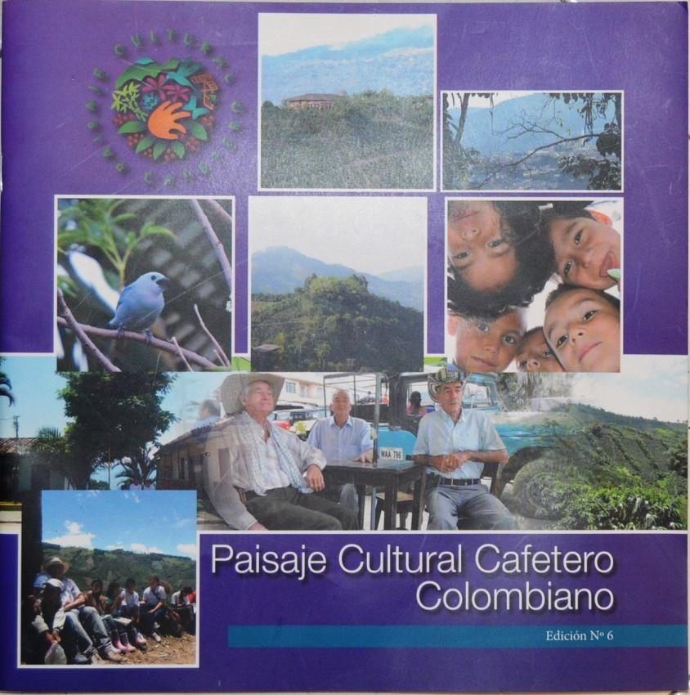

**Cartilla Paisaje Cultural Cafetero**

**Fuente:** SUEJE Edición N°6 2016.

“*Los paisajes culturales son aquellos sitios o lugares producto de la interacción del hombre con la naturaleza, ilustran la evolución social y los asentamientos humanos en el tiempo, la forma como las distintas generaciones han resuelto problemas físicos y la transformación del ambiente natural por las fuerzas sociales, económicas y culturales. El área determinada, que permitió soportar la candidatura para ser declarada ante la UNESCO como Paisaje Cultural Cafetero, constituye un ejemplo sobresaliente y representativo del territorio colombiano, que contiene la mayor concentración de valores culturales, que son el resultado de la actividad cafetera en su relación histórica con la naturaleza y el paisaje”* (SUEJE, 2010).

Los beneficios de la inscripción mundial del PCC en la lista de Patrimonio Mundial, se podrían reflejar en los 11 municipios del departamento, a través de: Reconocimiento mundial del patrimonio cultural y natural de la región. Apropiación social del patrimonio cultural y natural. Beneficios ambientales, permitiendo revalorar un conjunto cultural, espacial y un estilo de vida, orientadas a estimular prácticas amigables con el medio ambiente, la gestión como negocios verdes, procesos educativos y reformas normativas. Bienestar económico y social, a partir de la puesta en valor y uso turístico. Asistencia internacional (cooperación técnica, asistencia de emergencias, formación, promoción, programas educativos, entre otros).

**Atributos del Paisaje Cultural Cafetero:** Los atributos del PCC son las huellas que han dejado los pobladores en el paisaje de gran parte de los departamentos de Quindío, Risaralda, Caldas y norte del Valle del Cauca, y están representados en 16 atributos, que lo hicieron excepcional para convertirse en Patrimonio Mundial.

* ***Café de montaña:*** Son las áreas de café dentro de la franja de altitud óptima para este cultivo, entre los 1.000 y 2.000 metros de altitud, especialmente entre 1.400 y 1.800 m.s.n.m.
* ***Predominio de café*:** Expresa el influjo del uso de la tierra para cultivo de café sobre otros cultivos.
* ***Cultivo en ladera*:** Es la adaptación de los cultivos de café en zonas de alta pendiente mayores del 25%, atributo que le da una forma y diseño particular al paisaje.
* ***Edad de la caficultura:*** Consiste en la renovación de plantaciones de café permitiendo mantener joven y vivo el paisaje. Este atributo posibilita la permanencia del PCC.
* ***Influencia de la modernización:*** Comprende la adaptación del paisaje a las condiciones de la vida moderna como la infraestructura de vías de comunicación y servicios públicos, salud y educación.
* ***Institucionalidad cafetera y redes económicas afines****:* Se refiere a la existencia de redes institucionales y económicas que inciden en el funcionamiento y dinámica del PCC. Son la garantía de la sustentabilidad del paisaje como sitio patrimonial.
* ***Tradición histórica en la producción de café:*** Hace referencia a la persistencia del cultivo de café y la resistencia al cambio en el uso del suelo a pesar de la crisis cafetera.
* ***Estructura de pequeña propiedad cafetera:*** La prevalencia del minifundio como sistema de propiedad, es otro elemento que configura el paisaje cafetero.
* ***Cultivos Múltiples:*** Es la multiplicidad de cultivos que conforman una “colcha de retazos,” elemento característico del Paisaje Cultural Cafetero.
* ***Tecnologías y formas de producción sostenibles en la cadena productiva del café****:*Este atributo muestra las condiciones para producir café de manera sostenible, y cómo la comunidad cafetera ha adaptado su forma de trabajo tradicional, hacia mejores condiciones de producción modernas y con menos impactos ambientales.

Además del paisaje y los usos del suelo en relación con el cultivo de café, se encuentra otros elementos del patrimonio material que hacen parte del conjunto de Paisaje Cultural cafetero, como el transporte interveredal.

#### Ecoturismo:

El área protegida dispone de recursos turísticos de tipo natural y cultural, representado en senderos, miradores y algunos petroglifos de la época prehispánica, los cuales se encuentran en proceso de ordenación para desarrollar de manera dirigida el ecoturismo.

|  |  |  |  |  |  |  |  |
| --- | --- | --- | --- | --- | --- | --- | --- |
| **Nombre** | **Especialidad del sendero** | **Longitud (Km)** | **Grado de dificultad** | **Señalización** | **Estado del Sendero** | **Guión de Interpretación** | **Estudio de capacidad de carga** |
| Sendero Palo Santo | Paisaje, avistamiento de aves, mitos asociados al árbol del Palo Santo. Conecta la RF La Nona. Tiene un tiempo estimado de recorrido de 3 horas, donde se observa el ecosistema húmedo subandino. | 3.9 | Medio - alto | Regular | Regular | No | Si |
| Sendero Las Hortensias – El Mirador | Es un sendero lineal, destinado al senderismo y paisajismo (Miradores hacia el paisaje cultural cafetero). Tiempo de recorrido 1 hora. | 0.7 | Bajo | Regular | Regular | No | Si |

*Tabla 30. Infraestructura turística existente en el DCS Alto del Nudo*

**Fuente:** elaboración propia. Grupo Juvenil Serranía Alto del Nudo.

|  |  |
| --- | --- |
| **Nombre** | **Descripción** |
| Elementos orográficos del paisaje | Se encuentran el Alto el Nudo, Ato el Chaquiro, Alto de la Elvira, Allto del Chuzo y Alto de la Cruz. |
| Miradores | Los miradores turísticos del Alto del Nudo fueron entregados en el año 2019, productos de la inversión realizada por la gobernación, la alcaldía de Dosquebradas y FONTUR.  Dichos miradores se ubican en el corredor vial que va desde la Vereda Santa Ana Alta (Primer mirador y segundo mirador), El Chaquiro (Tercer mirador) y finalizando en la vereda las Hortensias (cuarto y último mirador). Estos, cuentan con señalización alusiva al Paisaje Cultural Cafetero resaltando la importancia de las comunidades rurales y la protección de los espacios naturales en los cuales se encuentra |
| Caminos de arriería | Camino real que cruzaba por la parte media de la Serranía del Nudo, descendía al sitio cajones para llegar a la Convención, de allí continuaba paralelo a la quebrada La Nona y continuaba hasta Marsella. |
| Cascadas y quebradas | Cascada de la quebrada Gutiérrez y Tomineja en la Vereda Santa Ana Alta, cascada en la Cueva del Diablo vereda El Rayo y en Minas del Socorro. |
| Sendero El Chaquiro | Ubicado en la vereda del mismo nombre con potencial para convertirse en un sendero con las adecuaciones para recibir visitantes. |

*Tabla 31. Recursos y atractivos turísticos del DCS Alto del Nudo*

**Fuente:** elaboración propia.

## 1.7. Inversiones

La gestión que se realiza en el DCS Alto del Nudo, por parte de la CARDER, se orienta a través de cinco líneas temáticas: Educación y cultura ambiental, ecoturismo, sistemas productivos sostenibles, ordenamiento territorial y efectividad de manejo; éstas se implementan a través del plan operativo anual, como parte del componente estratégico que tiene el plan de manejo del área protegida.

*Grafico 11. Implementación de recursos CARDER a través del Plan Operativo Anual*

**Fuente:** SIAE, CARDER, 2019.

La CARDER implementa en las áreas protegidas otros programas como son: agricultura de conservación, dirigido al manejo de los suelos a través de la implementación de sistemas agrícolas de producción sostenible, construcción de estufas eficientes, orientadas al uso sostenible y racional de la leña, que contribuye a disminuir los impactos al medio natural; los sistemas de tratamiento de aguas residuales domésticas STARD, dirigidos al manejo de los vertimientos, mejorando la calidad del recurso hídrico y ejecución de acciones de vigilancia y control, a través de un guardabosque.

La Gobernación de Risaralda a través del Sistema General de Regalías, ejecuto el proyecto "Mejoramiento y construcción de la infraestructura para el turismo de naturaleza en el departamento de Risaralda", aportando a la construcción de miradores.

|  |  |  |  |  |  |  |
| --- | --- | --- | --- | --- | --- | --- |
| **Año** | **CARDER** | | | | **Otras Instituciones** | **Total** |
| **Sistema**  **Tratamiento Aguas STARD** | **Estufas eficientes** | **Agricultura de Conservación** | **Guardabosques** | **Gobernación** |
| 2010 | 8.000.000 |  |  |  |  | 8.000.000 |
| 2011 | 8.000.000 |  |  |  |  | 8.000.000 |
| 2012 | 16.000.000 |  |  |  |  | 16.000.000 |
| 2013 | 4.000.000 |  |  |  |  | 4.000.000 |
| 2014 |  | 9.000.000 |  |  |  | 9.000.000 |
| 2015 | 11.000.000 | 9.000.000 | 5.000.000 |  |  | 25.000.000 |
| 2016 | 5.500.000 | 1.500.000 |  | 12.100.000 |  | 19.100.000 |
| 2017 |  | 7.500.000 |  | 19.660.000 |  | 27.160.000 |
| 2018 | 24.000.000 |  |  | 19.660.000 |  | 43.660.000 |
| 2019 |  |  |  | 15.300.000 | Sin Información | 15.300.000 |
| Total | | | | | | 175.220.000 |

*Tabla 32. Inversiones de entidades diferentes a la CARDER y desde otros programas de conservación de la CARDER*

**Fuente:** SIAE, CARDER, 2019. Secretaria de Desarrollo Económico y Competitividad, Gobernación de Risaralda, 2020.

## 1.8. Presiones.

Las presiones son procesos, actividades o eventos naturales o antrópicos, que generan un impacto perjudicial en la salud o integridad de un área protegida, afectando los atributos que permiten que un ecosistema o una especie cumpla su función, y por ende disminuye su viabilidad en el tiempo (Granizo, Tarsicio et al. 2006).

Las presiones son mejor entendidas cuando se analizan junto a la fuente que las causan, lo cual provee mejor información, para identificar donde se requieren acciones de conservación de manera estratégica y donde serán más efectivas implementarlas (Granizo, Tarsicio et al. 2006).

*Grafico 12. Presiones identificadas en el DCS Alto del Nudo*

**Fuente**: Elaboración propia. Metodología WWF, 2000.

|  |  |
| --- | --- |
| **Descripción de la Presión** | **Fuente que la genera** |
| *Contaminación de recurso hídrico por agroquímicos:* Se tienen cultivos de café y aguacate los cuales tienen madejo deficiente en la aplicación de agroquímicos. | Manejo ineficiente de agroquímicos. |
| *Fragmentación del Bosque:* Se presenta en la actualidad intervención a relictos boscosos, que ya presentaban avance en la regeneración. | Cambio de uso del suelo a cultivos de café, plátano y aguacate. |
| *Procesos erosivos de origen antrópico:* Presencia constante de procesos erosivos, que generan riesgo por deslizamientos. | Mal manejo de aguas lluvias y vertidas.  Desprotección de la capa vegetal en fuertes pendientes. |
| *Viviendas sin sistemas sépticos:* Existen muchas viviendas, especialmente las antiguas, que no cuentan con sistemas sépticos, para el tratamiento de aguas residuales, lo que genera contaminación a las fuentes hídricas y mal manejo de aguas vertidas. | Planificación inadecuada del territorio rural. |
| *Motocross:* Por la carretera y los senderos se ha tenido presencia de motos que realizan cruces por los senderos, generando altos niveles de ruido. | Usos recreativos incompatibles |
| *Cultivos en las franjas protectoras de corrientes hídricas:* Los sistemas productivos como café y plátano se extienden hasta el borde de las quebradas | Deficiente aplicación de la regulación de corrientes hídricas |
| *Turismo no regulado:* Se ha incrementado la visitancia en el en el área protegida por caminantes y ciclistas. Se requiere un punto de atención al turista y generar la cultura de realizar la visita al área protegida con guías de la comunidad local.  *Mal manejo de basuras por parte de visitantes:* Por la carretera y los senderos los turistas arrojan basura. | Regulación débil de las actividades ecoturísticas.  No hay estudios de capacidad de carga. |
| *Manejo inadecuado de residuos sólidos:* No hay sistema de recolección de basuras, los residentes la queman o se tira al aire libre. Algunas personas lo llevan hasta Santa Ana Baja, donde arrima el carro de recolección de basura de Dosquebradas, pero allí se ha convertido en un punto de acumulación de basura sin manejo. | Débiles programas de saneamiento básico en la zona rural. |
| *Intervención en predios de conservación:* Existen dos predios que se adquirieron para la conservación y en la actualidad, presentan ocupación con vivienda y sistemas productivos. | Necesidad de generar ingresos económicos |
| *Construcciones sin autorizaciones:* Debido a que la zona está cerca de la ciudad, en los últimos dos años se han incrementado los procesos de parcelación y en consecuencia la construcción de viviendas sin autorización de usos del suelo en las veredas Santa Ana, La Unión, La esperanza y El Chaquiro. | Planificación inadecuada del territorio rural. Desarrollo residencial sin control. |

*Tabla 33. Caracterización y fuente de las presiones identificadas en el DCS Alto del Nudo*

**Fuente:** Elaboración propia.

## 1.9. Evaluación de la efectividad del manejo

Para fortalecer la planeación, gestión y evaluación de las áreas protegidas de carácter regional, fue desarrollada la metodología “Efectividad del Manejo para las Áreas Protegidas - EMAP”. El propósito de este análisis de efectividad a nivel de sitio es conocer el nivel de cumplimiento de los objetivos de conservación del área protegida en su contexto regional. Dicha metodología está diseñada desde una perspectiva crítica que pretende, a partir de un ejercicio documentado y de reflexión colectiva, comprender la situación actual de manejo de un área protegida y orientarla hacia una situación deseada de manejo (Barrero, Niño, Ramírez y Anaya, 2020).

EMAP está constituido por seis (6) ejes temáticos que aplican a todas las categorías de manejo de carácter público: logros, contexto, planeación y seguimiento, gobernanza, recursos y sistemas productivos sostenibles, los cuáles a su vez se asocian 31 elementos de análisis, que contiene unos niveles situacionales de manejo que oscilan entre uno (1) a cuatro (4), en donde uno (1) y dos (2), corresponde a una situación de manejo en estado de debilidad, tres (3), una situación intermedia y cuatro (4) una situación de fortaleza. El último eje temático, dado que está enfocado en el uso sostenible del área protegida, no aplica en esos términos para los Parques Naturales Regionales; no obstante, se debe analizar el grado de desarrollo de la actividad ecoturística como una medida que contribuye a la conservación y a la generación de beneficios a las comunidades, como parte del análisis del eje logro.

Los resultados de la calificación de los ejes temáticos se ponderan en una relación porcentual, donde las áreas en situación de fortaleza corresponden a aquellas en que el índice de efectividad del manejo es >69%; en estado intermedio, se ubican las áreas con un índice mayor que el 50 y <=69% y en estado de debilidad, áreas cuyo índice es <=50.

**Resultados del Índice de Efectividad del Manejo.**

Para el DCS Alto del Nudo se realizó la aplicación de la herramienta para el año 2019, vinculando los actores institucionales y sociales relacionados con el manejo del área protegida, identificando los siguientes resultados:

**Grafica N° XXX.** Resultados del índice de efectividad del manejo del área protegida.

*Grafico 13. Resultados del Índice de Efectividad de Manejo del DCS Alto del Nudo*

**Fuente:** Minambiente Proyecto GEF – SINAP, 2019.

El área protegida presenta un nivel de avance en su efectividad de manejo del 63% y un 37% pendiente para fortalecer su manejo, especialmente en los ejes temáticos que tienen menor porcentaje en su nivel de avance.

*Grafico 14. Resultados del avance en la efectividad del manejo del DCS Alto del Nudo por Eje Temático*

**Fuente:** Minambiente Proyecto GEF – SINAP, 2019.

*Logros,* bajo este eje de análisis, el área protegida analiza cuatro aspectos: salud del área protegida, adaptación frente al clima cambiante, valores culturales asociados a los objetivos de conservación (en el caso que aplique) y beneficios asociados a las contribuciones de la naturaleza. El nivel de avance esta dado en un 59%, ya que es necesario integrar en la planeación del manejo información relacionada con el cambio climático y los valores culturales del área protegida. Por otro lado, el eje temático relacionado con la salud del área dispone de información especialmente de coberturas, es necesario actualizar ejercicios de integridad.

*Grafico 15. Resultados del Eje Temático: Logros*

**Fuente:** Minambiente Proyecto GEF – SINAP, 2019.

*Contexto,* El análisis de este eje, se enfoca en: oportunidades en el territorio para la gestión, claridad en la propiedad de la tierra, conflictos socio-ambientales y presiones y amenazas.

Respecto al primer elemento, el DCS Alto del Nudo, aprovecha las oportunidades que se tiene en el contexto territorial, como la conectividad con otras figuras de conservación, como la RF La Nona. Con relación a los conflictos socio-ambientales, presenta una situación de debilidad, ya que la ocupación y tenencia del suelo en el área protegida por su cercanía a los centros poblados, genera conflictos que requieren gestionarse para mejorar su manejo.

**Grafica N° XXX.** Resultados del eje temático: Contexto.

*Grafico 16. Resultados del Eje Temático: Contexto*

**Fuente:** Minambiente Proyecto GEF – SINAP, 2019.

El eje temático planeación y seguimiento, analiza nueve (9) aspectos, entre los que se encuentran: 1) Coherencia en el diseño del área protegida, 2) límites, 3) implementación del plan de manejo, 4) articulación con áreas del SINAP y/o otras áreas de importancia para la conservación, 5) cumplimiento de la zonificación de manejo, 6) articulación de la gestión con los planes de ordenamiento territorial, 7) manejo y uso del conocimiento, 8) implementación de las líneas de gestión y 9) evaluación, seguimiento y retroalimentación a la planeación del manejo.

Los aspectos que se encuentran en situación de debilidad están relacionados con el cumplimiento de la zonificación e implementación de las líneas de gestión, el primero hace referencia, que a pesar de que el área protegida dispone de una zonificación, los procesos de regulación de los usos del suelo son deficientes y requieren implementar estrategias de articulación con diferentes actores para su regulación y control. El segundo requiere reorientar el manejo, para implementar todas las cinco líneas de gestión del área protegida, ya que se han implementado acciones especialmente en educación y cultura ambiental y ecoturismo.

*Grafico 17. Resultados del Eje Temático: Planeación, seguimiento y Evaluación*

**Fuente:** Minambiente Proyecto GEF – SINAP, 2019.

El eje de recursos incluye tres (3) aspectos: Sostenibilidad financiera, talento humano y equipo e infraestructura, este último presenta una situación de debilidad, ya que no se dispone de los equipos y herramientas requeridos para la gestión, es prioritario elaborar un plan de adquisiciones, donde se identifiquen los equipos y la infraestructura requerida.

*Grafico 18. Resultados del Eje Temático: Gestión de los recursos físicos, financieros y humanos*

**Fuente:** Minambiente Proyecto GEF – SINAP, 2019.

El análisis de la gobernanza contempla: legitimidad de las instancias para la participación y coordinación en la gestión del área, articulación entre la autoridad ambiental y la tradicional, la cualificación de actores estratégicos, el manejo de conflictos, la incidencia del riesgo público en la gestión y la inclusión de elementos intergeneracionales/género para la gestión del área protegida.

En el DCS Alto del Nudo, existen instancias para la participación y gestión, las cual están en proceso de consolidarse de manera legítima en el territorio y se avanza en la definición de estrategias para incluir elementos intergeneracionales y/o de género para mejorar la gobernanza del área protegida. El manejo de conflictos se encuentra en estado de debilidad, ya que es necesario identificarlos y definir estrategias para el manejo.

**Grafica N° XXX.** Resultados del eje temático: Gobernanza.

*Grafico 19. Resultados del Eje Temático: Gobernanza*

**Fuente:** Minambiente Proyecto GEF – SINAP, 2019.

El último eje de análisis, sistemas productivos sostenibles, contempla: implementación de cadenas de valor, buenas prácticas, turismo como estrategia de conservación y la articulación con el sector productivo en la gestión del área protegida.

La mayoría de los aspectos analizados en este eje se encuentran en situación crítica para el área protegida, ya que no se generan o no se han identificado, cadenas de valor, proyectos de biocomercio y programas de buenas prácticas, para los sistemas productivos del Distrito de Conservación de Suelos. Se requiere una estrategia efectiva de articulación del área protegida con el sector productivo y las respectivas agendas ambientales.

Con relación al turismo como estrategia de conservación se encuentra para el área en estado intermedio, pero con un gran potencial para generar beneficios en la comunidad local.

**Grafica N° XXX.** Resultados del eje temático: Sistemas productivos sostenibles.

*Grafico 20. Resultados del Eje Temático: Sistemas productivos sostenibles*

**Fuente:** Minambiente Proyecto GEF – SINAP, 2019.

* 1. **Síntesis Diagnóstico.**

La síntesis diagnostica propone reflejar el estado actual del área protegida y expone cuál es su contexto, su problemática y fortalezas, así como los retos que se propone asumir en los cinco años de vigencia del plan de manejo, identificando de manera general las principales situaciones o prioridades de manejo, que posteriormente se convierten en estrategias para la gestión. Este ejercicio se realizó en mesas de trabajo con la participación de actores sociales, comunitarios e institucionales, donde se identificó principalmente las debilidades – fortalezas – amenazas - oportunidades del área protegida en tres componentes: Gestión, conservación y gobernanza.

|  |  |  |
| --- | --- | --- |
| **Aspecto** | **Debilidades** | **Fortalezas/Oportunidades** |
| Gestión | -Se requiere una planificación de la infraestructura física, articulación interinstitucional y ejecución operativa, para la atención al turismo de naturaleza que oferta la zona, ya que no hay regulación ni control efectivo y se presenta alto número de visitantes.  -Es importante desarrollar estrategias efectivas de conservación del suelo en el área protegida, teniendo en cuenta la orientación de la categoría de manejo hacia la recuperación de suelos degradados y las afectaciones por deslizamientos e inestabilidad del terreno en la zona. | -Implementación continúa del plan operativo del área protegida en los últimos años.  -El grupo juvenil SAN ha trabajo en pro de la conservación ambiental durante 2 años, tratando de minimizar los impactos de origen antrópico alrededor del Distrito.  -Desde el programa de educación y cultura ambiental de la CARDER se ha iniciado el apoyo al control de los visitantes. |
| Conservación | -La implementación y expansión de sistemas productivos no involucra criterios de conservación.  -El área está en un nivel medio de información, por ende, se debe fortalecer la investigación con el apoyo de la academia.  -Presión sobre el recurso hídrico, por alta demanda de ocupación del territorio.  -Seguimiento a la calidad del agua de la Quebrada Gutiérrez, como fuente que abastece gran cantidad de población en el área y presenta muchas presiones. |  |
| Gobernanza | -Desarticulación con los entes territoriales y sectores productivos para la gestión del AP y por ello cada actor actúa por su lado, pero no conjuntamente.  - No se evidencian acciones conjuntas entre los 4 municipios a los cuales pertenece el área, cada una actúa por separado.  -Desconocimiento por parte de las personas que habitan en un Distrito de Conservación de Suelos.  -Poca regulación y reglamentación del uso del suelo en el área protegida, lo cual hace necesario articulación con entidades como la Secretaria de Planeación Municipal y Curadurías urbanas.  -Se requiere generar un proceso de gobernanza y gobernabilidad para generar apropiación por parte de los habitantes hacia procesos de conservación en el AP. | -Se cuenta con una organización juvenil, organizada y capacitada para apoyar la gestión y manejo del área protegida y ayudan a generar procesos de apropiación con la comunidad.  - Existe un gran reconocimiento hacia el grupo juvenil por parte de diferentes actores, los cuales se vinculan a los procesos de conservación que se lideran al interior del Distrito.  -Se ha evidenciado un mayor interés por el área por parte de los propietarios de los establecimientos públicos, quienes desean promover la conservación e informar a los visitantes.  -El Grupo Juvenil San, inicio el liderazgo de un proyecto de “Gobernanza Ambiental” que busca la articulación y el trabajo colectivo con los diferentes actores. |
| **Amenazas** | -Presencia de motocross en las vías y senderos.  -Muchas iniciativas de turismo externas al territorio, que desconocen los procesos organizativos. | |

Situaciones de Manejo:

1. La ubicación del área protegida en cercanía con el casco urbano, ha incrementado los procesos de ocupación del territorio, relacionado con la parcelación predial y construcciones sin autorización, lo cual demanda un proceso claro de regulación, reglamentación y control del uso del suelo en articulación con las entidades encargadas de la planificación del territorio.
2. Es necesario una planificación de la infraestructura física, un ejercicio de articulación interinstitucional y ejecución operativa, para la atención al turismo de naturaleza que oferta la zona, ya que no hay regulación ni control efectivo y se presenta alto número de visitantes de los centros urbanos cercanos al área protegida.
3. La alta ocupación del territorio ha incrementado la demanda del recurso hídrico, lo cual es de vital importancia proponer acciones que fomenten la conservación y uso racional del agua.
4. La gobernanza ambiental, como estrategia para articular los diferentes actores locales, institucionales y sectoriales en torno a la gestión del área protegida.
5. Se requieren estrategias que mejoren la calidad ambiental del territorio correspondiente al área protegida, relacionado principalmente con el manejo de residuos sólidos, implementación y mantenimiento de sistemas de tratamiento de aguas residuales y mejoramiento de la calidad del aire.
6. Reconversión de sistemas productivos con criterios ambientales, que involucren la conservación de los fragmentas de bosque que hay en el territorio y la conservación del suelo como elemento esencial del área protegida.

## 1.11. Bibliografía

***Ayala, S. C., Harris, D., y Williams, E. E***. (1983). New or problematic Anolis from Colombia: Anolis calimae, new species, from the cloud forest of western Colombia. Museum of Comparative Zoology.

***Calderón Sáenz, E.*** (2006). Libro Rojo de Plantas de Colombia. Volumen 6, Orquídeas, Primera Parte. Serie Libros Rojos de Especies Amenazadas de Colombia. Bogotá, Colombia. Instituto Alexander Von Humboldt – Ministerio de Ambiente, Vivienda y Desarrollo Territorial.

***Cárdenas L., D. y Salinas, N. R***. (2007). Libro Rojo de plantas de Colombia. Volumen 4. Especies maderables amenazadas: Primera parte.

***Carranza J, Castaño J, (***2015).Campoalegre. Biodiversidad en un paisaje rural Andino de Risaralda.

**Carranza Quiceno, J.** *(2015).* La vegetación y la flora de Campoalegre.

***Carranza Quiceno, J. y Henao, J.*** (2015). Las Aves de Campoalegre.

***Castaño, J. H., Torres, D. A., Rojas, V., Saavedra Rodríguez, C. A. y Pérez Torres, J.*** (2017). Mamíferos del departamento de Risaralda, Colombia.

***Corporación Autónoma Regional de Risaralda (CARDER) y Consorcio ECONACE.*** (2015). Actualización de cobertura y usos de la tierra y de ecosistemas estratégicos del departamento de Risaralda a escala 1:25 000 en la zona rural a partir de la interpretación de imágenes de satélite para el apoyo de las actividades de planificación y ordenamiento territorial. Informe Mapa de Ecosistemas. Pereira, Risaralda, Colombia. Contrato 470 de 2015.

***Corporación autónoma Regional de Risaralda (CARDER) y Universidad Tecnológica de Pereira (UTP***). (2019). Vacíos de información en los inventarios de inventarios de biodiversidad del Sistema Regional de áreas protegidas del Eje Cafetero SIRAP EC. Proyecto "Apoyo en la implementación del Plan de Investigaciones del SIRAP Eje Cafetero en el marco del Nodo de e Innovación en Biodiversidad" CONVENIO 293 DE 2019 CARDER – UTP.

***Corporación autónoma Regional de Risaralda (CARDER).*** (2019). *Libro de Aves de Risaralda*. Sistema Departamental de Áreas Protegidas de Risaralda (SIDAP, Risaralda).

***Etter, Andrade A, Saavedar K., Amaya P y Arevalo,*** (2017). Estado de los Ecosistemas Colombianos: Una aplicación de la metodología de Lista Roja de Ecosistemas.

***Galeano, G., Bernal, R., Calderón, E., García, N., Cogollo, A., y Idárraga, A***. (2005). *Libro rojo de plantas de Colombia, Vol. 2: Palmas, frailejones, y zamias.*

***García Quintero, S., Zuleta Marín, J. A. y Agudelo Zapata, F. A. (2019).*** Actualización de inventarios de biodiversidad del Municipio de Apia, Risaralda, Colombia. Organización Vida Silvestre. Alcaldía Municipal de Apia.

***Girón, J.,* (2014).** Libro rojo de aves de Colombia, Volumen I: bosques húmedos de los Andes y la costa Pacífica. Editorial Pontificia Universidad Javeriana.

***IDEAM, (***2010). Leyenda Nacional de Cobertura de la Tierra. Metodología Corine Land Cover adaptada para Colombia Escala 1:1000.000. Bogotá. D.C.

***Londoño E, Roa Cubillos M M***, (2018). Aves de Risaralda. v2.0. Corporación Autónoma Regional de Risaralda - CARDER. Dataset/Checklist. <http://doi.org/10.15472/u6spz5>

***Mantilla, J. C***. (2019). Pelos, Plumas y escamas en las cuencas bajas de los ríos Cestillal y Barbas. Corporación autónoma Regional de Risaralda (CARDER). Chinampa y Unisarc, 2019.

***Ministerio de Ambiente y Desarrollo Sostenible (MADS).*** (2015). Plan de conservación, manejo y uso sostenible de las palmas de Colombia. Textos: Galeano G., R. Bernal, Y. Figueroa Cardozo. Ministerio de Ambiente y Desarrollo Sostenible - Universidad Nacional deColombia, Bogotá. 134 pp.

***Ministerio de Ambiente y Desarrollo Sostenible (MADS).*** (2018). Lista de especies silvestres amenazadas de la diversidad biológica continental y marino-costera de Colombia. Resolución 1912 de 2017 expedida por el Ministerio de Ambiente y Desarrollo Sostenible. Ministerio de Ambiente y Desarrollo Sostenible.

***Ministerio de Ambiente y Desarrollo Sostenible,* (2018).** Lista de especies silvestres amenazadas de la diversidad biológica continental y marino-costera de Colombia - Resolución 1912 de 2017 expedida por el Ministerio de Ambiente y Desarrollo Sostenible. v2.3. Ministerio de Ambiente y Desarrollo Sostenible.

***Organización Ambiental Vida Silvestre,*** (2019). Actualización de inventarios de biodiversidad del municipio de Apia, Risaralda.

***Rengifo, J., José Purroy, F., & Rengifo, M. Y***. (2019). Importancia del género Anolis (Lacertilia: Dactyloidae), como indicadores del estado del hábitat, en bosque pluvial tropical del Chocó. *Revista Colombiana de Ciencia Animal-RECIA*, *11*(1).

***Renjifo, L. M., Gómez, M. F., Velásquez Tibatá, J., Amaya Villarreal, A. M., Kattan, G. H., Amaya***

***Espinel, J. D., y Burbano Girón, J.*** (2014). *Libro rojo de aves de Colombia, Volumen I: bosques húmedos de los Andes y la costa Pacífica.* Editorial Pontificia Universidad Javeriana e Instituto Alexander von Humboldt. Bogotá D.C., Colombia.

***Serna, G. (2018).*** Plan de Manejo del Santuario Flora y Fauna Otún Quimbaya. Parques Nacionales Naturales de Colombia.

***Sistema de Información en Biodiversidad (SIB Colombia).*** (2019). Portal de datos del Sistema de Información sobre Biodiversidad de Colombia.

***Unión Internacional para la Conservación de la Naturaleza (UICN).*** (2020). *La Lista Roja de especies amenazadas de la UICN. Versión 2020-1*. En: <https://www.iucnredlist.org>.

***Universidad Nacional de Colombia,*** (2013). Informe Salida de campo Ecosistemas y Sociedad,

***Walker H,*** Ricardo. (2010). Informe de Actividades. Programa Paisajes de Conservación.

***Wildlife Conservation Society (WCS), Sirap, Eje Cafetero, CARDER, (***2018). Informe Final contrato 366 de 2018.

***World Wildlife Fund (WWF), Wildlife Conservation Society (WCS), CARDER,*** (*2008).* Convenio 50 de 2007. Mapa de Ecosistemas Estratégicos Departamento de Risaralda, escala 1:25.000.

***World Wildlife Fund (WWF), Wildlife Conservation Society (WCS), Sirap, Eje Cafetero***, (2013). Clasificación de Ecosistemas Naturales Terrestres del Eje Cafetero. Análisis de Representatividad del Sistema Regional de Áreas Protegidas.

1. <http://abc.finkeros.com/extensiones-de-las-uaf-en-la-regional-del-antiguo-caldas/> Página WEB consultada el 3 de mayo de 2021.
2. Taller con participación de organizaciones de la sociedad civil y demás actores priorizados de las áreas protegidas Risaralda (DCS Alto del nudo)
3. Presiones identificadas en el DCS Alto del Nudo (Metodología WWF, 2000).
4. Estimación de las reservas actuales (2010) de carbono almacenadas en la biomasa aérea en bosques naturales de Colombia. Estratificación, alometría y métodos análiticos. Instituto de Hidrología, Meteorología, y Estudios Ambientales -IDEAM-. Bogotá D.C.